Datos destinatarios de la instancia
Regional: 04
Distrito educativo: 05
Centro educativo: San Sebastián De Cumba
Autor: Esmirna Genoveva Mejia
Domicilio: Félix Reyes #14 La Javilla Yaguate
Director: Esmirna Genoveva Mejia
Contacto: 8298603308- 8096040366
Correo electrónico: mejiaesmirna727@gmail.com

.

Capítulo 1. ¿Quiénes somos?
Contexto del Centro Educativo o Análisis del Medio Externo

Ubicación Geográfica
La escuela San Sebastián de cumba está ubicada en una zona rural aislada al este del municipio de Yaguate, le queda al norte la comunidad de la Ceiba y el Consorcio, al sur la comunidad de la jagua y al oeste la de semana santa.

Ambiente Natural
Predomina un ambiente fresco porque está rodeada de árboles de Framboyán, Nin y Caña.

Tipo de Vivienda
Las mayorías de las casas son de block, algunas de madera y zinc, están todas bastantes cercas una de la otra.

Descripción del Lugar
Esta comunidad tiene una densidad de 1km de largo y ½ km de ancho, le pasa un canal de riesgo en medio de la comunidad y tiene un clima cálido y tropical.

Historia del Lugar ¿De dónde venimos ?
La Antigua hacienda de San Sebastián de Cumba
Entre las varias hacienda, estancias y hatos que durante la era colonial española existieron en el partido de los ingenios de nigua hoy San Cristóbal, se encontraba la antigua hacienda de san Sebastián de Cumba, con ermita y cementerio, la que aparece que fue fundada después del año 1606, puesto que no figura en el censo que en dicho año hizo levantar el gobernador de la parte española de la isla de Santo Domingo, Don Antonio de Osorio, pues los datos más antiguos que hemos tenido a la vista han sido los del año 1780, en cuya fecha era dueña de dicha hacienda de san Sebastián de cumba, hoy Cumba, doña Gregoria de Heredia en el año 1784, pasó la referida antigua hacienda de san Sebastián de cumba al teniente de infantería de acuerdo con un inventario hecho en el mismo ingenio de la antigua hacienda de san Sebastián de cumba el día 13 de julio del 1786, se le vendió por la suma de 8453 y un real al señor Fabián Rodríguez según el documento instrumentado el mismo mes y año por antes el notario público.

Entonces de la ciudad de Santo Domingo de Guzmán hoy Trujillo, Don José dl Abad como se ve en el presente relato, la venta de la mencionada hacienda de san Sebastián de cumba, hoy cumba no fue hecho de acuerdo con dicho inventario porque los efectos inventariados, según su valor, suma a $1,319 y el valor total de la venta de la ya mencionada antigua hacienda de san Sebastián de cumba, hoy cumba según dicho documento notarial, fue por la ya dicha suma de $ 8,453 y un real a pesar de que en los efectos inventarios como se verá más adelante hoy una partida que según el precio debe sumar a $ 140 no $ 175, como figura en el referido inventario.
De los efectos inventariados, su valor fueron los siguientes:
- 700 horas a dos reales $175.00
- La paila grande 100.00
- La hornalla y chimenea 180.00
- Un aparejo 3.00
- Un carretón 6.00
- Un quijo batido 99.00
- La hechura de una chimenea nueva 10.00
- Una (aquí roto) en 16.00
- Composición (aquí roto) en 15.00
- Hierro de casa de purga 3.00
- Cuchillo de dos filos para tablas 6.00
- Dos moldes de ladrillos 1.00
- Una carretera nueva 70.00
- El negro miguel sabana grande 30.00
- El negrito clemente 50.00
- Cinco yugos 10.00
- Cuatro bueyes de moler 200.00
- Siete bueyes de carretera 210.00
- Siete novillos 119.00
- Bomba aquí rota
El ingenio de la antigua hacienda se san Sebastián de cumba, hoy cumba figura, con el nombre de cumba chica en el libro “Descripción de Santo Domingo “Publicado en el año de 1796, por Mederic Louis Elie Moreau de Saint Mery, el cual dice que en la misma extensión de dicho ingenio de la antigua hacienda de san Sebastián de cumba hoy cumba en la orilla del rio Nizao, comienza la hacienda de añil y las de algodón.

La antigua hacienda de san Sebastián de cumba estuvo situada en el sitio que hoy se conoce más por el nombre de cumba que por el antiguo nombre de san Sebastián de cumba, cerca del rio Nizao del lado izquierdo de la orilla de dicho rio, cuya rutina de mampostería se ven todavía muy menoscabada, no por el largo tiempo que ha pasado sino por las mano destructora del hombre, que siempre tiene la creencia de que en sitio como este se pueden encontrar tesoros, perteneciendo hoy en día a dicho lugar de san Sebastián de cumba hoy paraje de la sección de la mercedes perteneciente al municipio de Yaguate, perteneciente a la comunidad de San Cristóbal, que por la descripción histórica de la antigua hacienda de san Sebastián de cumba, hoy cumba, le damos fin a la descripción histórica de todas la antigua hacienda que durante la era colonial española existieron en el partido de los ingenio de nigua, hoy San Cristóbal que son los mismo que figuran en el presente libro y comenzamos ahora con la descripción histórica de todos los antiguas estancias que durante la misma era colonial española existieron en el mismo partido de los Ingenios de nigua, hoy San Cristóbal.
¿Cómo Nos organizamos?
Economía Actual Principal Actividad Económica
- Hay 10% de la población que vive de la crianza de ganado
- Un 10% de la agricultura
- Un 5% de la actividad cañera y de las minas de arena
- Un 5% de empleado público
Ya que es una comunidad que se caracteriza por tener la mayoría de su territorio sembrado de caña perteneciente los vichinis y le queda cerca la grancera de la jagua.
Hay un 20% de empleadas domésticas trabajan en casa de familia en el municipio de Yaguate y santo domingo.

- Un 5%de algunos hombres y mujeres tienen una profesión
- Un 5%de algunos jóvenes estudian y trabajan
- Un 17% de las madres son ama de casa
- Y el 1% vive de las remesas de familiares

En cuanto a número de habitantes según con censo la comunidad consta con un total de 379 personas.
- Número de niños 71, niñas 58
- Jóvenes
- 29, adultos 169 y ancianos 5

En cuanto al Aspecto Social
Esta comunidad tiene una densidad de un KM, de largo y de ancho ½ KM Con Una Población Dispersa.
La población va en crecimiento ya que hay algunas familias de dos comunidades que se han sumado a la comunidad. En cuanto a la dispersión de los habitantes hay una tasa muy mínima porque alrededor de 6 familias son la que se han marchado de la comunidad.
La natalidad de los habitantes se puede decir que está en un 18%. El
envejecimiento hay una tasa de un 3% y los jóvenes tienen un 79% de joven
Servicios Públicos Sociales.
En esta comunidad el único servicio público que hay es la escuela ya que no existe servicios de salud no hay hospital y los habitantes cuando tienen un problema o enfermedad se dirige al hospital de Yaguate o semana santa según la gravedad o la necesidad.

Los medios de Transportes.
En esta comunidad ha diferentes medios de transporte ya que el acceso a la comunidad no se hace tan difícil, porque hay varias entrada y salidas ya que ante solo había un camino vecinal, pero los vecinos en un batey que hicieron el año 1960 hicieron otro camino vecinal. El IMBI, para la entrada a la construcción del canal de riesgo hicieron un camino vecinal hace muchísimos años y para el gobierno de Jorge blanco 1982-1982 fue mejorado tanto que le agregaron asfalto.

Centros Comerciales
Los centros comerciales que hay en la comunidad no son muy abundante, ya que solo hay calmado dos son pequeños y hay uno que es un poco más grande y vende debidas alcohólicas también una pequeña terraza para vender bebidas de este tipo.
Y hace aproximadamente casi tres años que se construyó y se instaló una banca de lotería desde julio del año 2005, la cual es atendida por una joven de la comunidad y más adelante para el año 2014 se construyó otra banca de loterías

Los medios de Comunicación e Información
Los medios de comunicación que existen en esta comunidad son la radio, televisión, celular y computadora. no hay otro medio de comunicación e información instalado en la comunidad.

Servicios Público
El único servicio público que hay, es la escuela en esta comunidad.

Medio de Recreación
No existen ningún medio de recreación para los niños y los jóvenes en la comunidad la única diversión que hay son los colmados que venden bebidas alcohólicas .

Manejo de Desechos
El camión de la basura mandado por el ayuntamiento municipal entra a la comunidad y recoge los desechos, todos los martes y jueves de cada semana y hay familia que ellos mismo se deshacen de sus desechos orgánico
Característica de las Familias
- El nivel socioeconómico de los padres
- Hay 10% de la población que vive de la crianza de ganado
- Un 10% de la agricultura
- Un 5% de la actividad cañera
- Un 5% de empleados público
Ya que es una comunidad que se caracteriza por tener la mayoría de su territorio sembrado de caña perteneciente los vichinis y le queda cerca la gran cera de la jagua.
Hay un 20% de empleados domésticos trabajan en casa de familia en el municipio de Yaguate y Santo Domingo.

- Un 5% de algunos hombres y mujeres tienen una profesión
- Un 5% de algunos jóvenes estudian y trabajan
- Un 17 el 1% vive de las remesas de familiares

Tipos de Vivienda.
Las viviendas, en su mayoría son casas de Blok y Cemento, con techo de Cemento y la gran minoría de madera y zinc.
Valores y Hábitos Familiares Frecuentes.
Tendencias Ideológicas y Religiosas:
Uno de los valores dominantes en esta tendencia ideológica que causa problemas sociales, es la política, ya que podemos observar las diferencias sociales que existen en los tiempos de campaña, cuando se acercan las elecciones ya sean municipales, congresionales o presidenciales. Esto es algo que ha causado algunas divisiones sociales entre miembros de la comunidad.
Dentro de las tendencias religiosas:
Es algo muy dominante, ya que hay diferentes ideologías religiosas y hay muchas personas que creen en la brujería, otros en su religión católica y evangélica.
En esta comunidad hay dos iglesias, una católica, la cual fue fundada según sus habitantes en el mismo tiempo que se fundó la comunidad y realizaba sus actividades religiosas en una enramada y luego en la escuela. Pero la comunidad con la junta de vecinos solicitó ayudas del ingeniero Alva Sánchez, dueño de una grancera en Semana Santa, este los ayudo con la construcción de dicha iglesia.
La otra iglesia es pentecostal y lleva por nombre Emmanuel, según los habitantes de la comunidad tiene ocho años aproximadamente.
En el aspecto cultural
Se puede decir que no hay centro cultural y de recreación para los habitantes de la comunidad, porque en años anteriores había un club el cual fue fundado en el año 1979, que llevaba por nombre Club deportivo y cultural hacia un nuevo futuro, pero este no funciona hasta el día de hoy.
También existía un club de madres llamado las dulceras, fundado en el año 1989 y este ya no funciona.
Hasta el día de hoy solo queda una junta de vecinos, llamada san Sebastián de Cumba, la cual fue fundada para el año 1996 y tiene por presidente al señor Cesario Sánchez, estos realizan algunas actividades en la comunidad.
Presencia de Entidades u Organismos en el Barrio.
En la comunidad no hay Biblioteca para los jóvenes buscar ayuda escolar que necesiten, no hay ningún campo de deporte, los jóvenes se reúnen en un terreno de la compañía Vicini que queda en la comunidad, cuando quieren jugar.

Capítulo 3
Los actores que participan en la descentralización de la escuela primaria San Sebastián de Cumba como lo establece .
La ley General de educacion 66-97 en su artículo 39 que la Junta de centro educativo estará integrada de la manera siguiente: a) El director del centro educativo, quien la presidirá. b) Dos representantes elegidos por los profesores del centro educativo, en asamblea del centro. c) Dos representantes de la asociación de padres, madres, tutores y amigos de la escuela, elegidos en asamblea. d) Un docente elegido por la asociación de padres, madres, tutores y amigos de la escuela. 17 e) Dos representantes de la sociedad civil, elegidos en asamblea. f) Un representante de los estudiantes, elegido democráticamente en septiembre de cada año por el consejo estudiantil y que corresponda al grado más alto ofertado por los niveles del centro educativo.
Aquí en la escuela San Sebastián de Cumba la junta de centro está formada, por la directora del centro educativo Esmirna Genoveva Mejia como presidenta de la junta de centro, representante institucional
De tesorera un representante de la APMAE de nombre Fior María Sánchez Cordero .
Una secretaria representante de la APMAE de nombre Mileniz Mateo Feliz
Una maestra líder de la escuela elegidas por la APMAE, Violeta Altagracia Cabrera
un estudiante de la escuela representante del gobierno escolar de nombre Ailin mola.
Dos representantes de la sociedad civil de la comunidad una de la iglesia católica de nombre Carmita Reyes y otra de la sociedad civil y madre de una estudiante de nombre Aironelis Casilla
Según la ordenanza 02-2008 en su artículo 37, dice que en cada centro educativo; sin importar su nivel o modalidad, se constituirá una junta de centro educativo como un organismo descentralizado de gestión y participación, encargado de fortalecer los nexos entre la comunidad, el centro educativo y sus actores, con el propósito de que éste desarrolle con éxito sus funciones

Capítulo 4
Marco Normativo
En la actualidad ha sido creada la dirección de descentralización educativa, un proceso de empoderamiento democrático que en el campo de la educacion lo que hace es crear alianzas entre la escuela y la sociedad , para enfrentar los antivalores y propiciar el fortalecimiento de la identidad nacional.
La constitución dominicana en su artículo 141 habla de los organismos autónomos y descentralizados en el estado y dice que la ley creará organismos autónomos y descentralizados provisto de personalidad jurídica con autonomía administrativa financiera y técnica
La ley general de educacion 66-97 en su artículo 102 establece la descentralización de las funciones y servicios de la educacion como una estrategia progresiva y gradual del sistema educativo dominicano.
Ordenanza No. 02-2018 que establece el Reglamento de las Juntas Descentralizadas y modifica la Ordenanza Nº. 2-2008. considerando: Que la Constitución de La República Dominicana, conforme al artículo 141 establece Organismos Autónomos y Descentralizados. La ley creará organismos autónomos y descentralizados en el Estado, provistos de personalidad jurídica, con autonomía administrativa, financiera y técnica. Estos organismos estarán adscritos al sector de la administración compatible con su actividad, bajo la vigilancia de la ministra o ministro titular del sector.
considerando: Que el Art. No. 93, numeral III, de la Ley General de Educación 66'97 establece la estructura de las Juntas Regionales de Educación, las Juntas distritales de educación y las Juntas de Centros Educativos. considerando: Que la Ley General de Educación No. 66-97, en su artículo 102, ordena que la descentralización de las funciones y servicios de la educación se establece como una estrategia progresiva y gradual del sistema educativo dominicano
considerando: Que la Ley General de Educación No. 66-97, en su artículo 103, establece que el Ministerio de Educación descentralizará la ejecución de funciones, servicios, programas y proyectos definidos en el marco de ésta ley y sus reglamentos. En este orden, deberá garantizar una mayor democratización del sistema educativo, la participación y el consenso, una mayor equidad en la prestación de los servicios y garantizará una mayor eficiencia y calidad en la educación. considerando: Que la Ley General de Educación No. 66-97, en su artículo 104, establece que la descentralización se realizará en las estructuras administrativas a nivel central, regional, distrital y local. Y se incorpora en todos los órganos de gestión, una representación directa de las comunidades. considerando: Que la Ley General de Educación No. 66-97, en su artículo 105, establece que se crean las Juntas Regionales, Distritales y de Centro Educativo como órganos descentralizados de gestión educativa que tendrán como función velar por la aplicación de las políticas educativas emanadas del Consejo Nacional de Educación y del Ministerio de Educación.

2 considerando: Que las disposiciones legales que regulan el Sistema Educativo Dominicano deben responder a los cambios que se producen en la sociedad y que impactan al sector y, en consecuencia, a partir de las experiencias y lecciones aprendidas se hace necesario modificar la Ordenanza 02-2008, que establece el Reglamento de las Juntas Descentralizadas. considerando: Que el proceso de descentralización debe iniciarse desde el centro educativo, que es el espacio desde el cual se pueden promover cambios relevantes en el Sistema Educativo Dominicano.
Vista: La Ley General de Educación No. 66-97, que crea las Juntas Descentralizadas.
Vista: Ley Función Pública No. 41-08. Vista: Ley 1-12 Estrategia Nacional de Desarrollo 2030. Vista: Ley 247-12, Orgánica de La Administración Pública.
Visto: Pacto Nacional para la reforma educativa en la República Dominicana (2014-2030).
Visto: Decreto No. 645-12. Reglamento Orgánico del Ministerio de Educación.
Visto: El Decreto No. 685-00, que crea el Sistema Nacional de Planificación y la Descentralización. Vista: La Ordenanza 4'99, que establece el Reglamento Orgánico de las Instituciones Educativas Públicas.
Vista: Ordenanza No. 02-2008 que establece el Reglamento de las Juntas Descentralizadas.
Vista: Orden Departamental No.13-2007, mediante el cual se crea el Programa de Modernización Institucional y da inicio a la Modernización en los Distritos Educativos.
Vista: Orden Departamental No. 22-2017, que establece la estructura de la Dirección General de Gestión y Descentralización Educativa y su ámbito de acción.
Visto: ¡Plan Decena! de Educación 2008·2018, Políticas Educativas.
Visto: Manual de Organización y Funciones de la Dirección General de Gestión y Descentralización Educativa.
Oída: la opinión de la Consultoría Jurídica del Ministerio de Educación. El Consejo Nacional de Educación, en uso de las atribuciones que le confiere el artículo 78, (literal o) de la Le de la Ley General de Educación nº. 66-97, dicta la siguiente Ordenanza:
3 DE LOS FINES Y OBJETIVOS Artículo 1.- Conforme al artículo 105, de la Ley de Educación 66-97, las Juntas Descentralizadas son órganos de gestión educativa que tienen la función de velar por la aplicación de las políticas educativas emanadas del Consejo Nacional de Educación en su ámbito de competencia.
Artículo 2.- La descentralización se realizará en las estructuras administrativas del Ministerio de Educación, a nivel central, regional, distrital y local de manera gradual y progresiva, a fin de incorporar en los Ministerio de Educación órganos de participación una representación directa de las comunidades respectivas.
Artículo 3.- El propicia un proceso de descentralización en la ejecución de funciones, servicios, programas, proyectos y gestión financiera, que garantice una democracia participativa en el sistema educativo, en procura de mejorar la equidad y una mayor eficiencia y eficacia en la prestación de los servicios educativos.
Artículo 4.- La Dirección General de Gestión y Descentralización Educativa es la unidad responsable de coordinar y regular la estrategia de descentralización educativa, y de regir el accionar de los organismos del sistema educativo descentralizado.
Artículo 3.- Las atribuciones generales de la Dirección General de Gestión y Descentralización Educativa, con relación a las juntas descentralizadas, son las siguientes: a) Favorecer la creación de condiciones necesarias para involucrar los actores internos y externos del sistema, en el compromiso de ofrecer a la ciudadanía una educación de calidad con equidad, haciéndoles corresponsables en los procesos educativos a través de la gestión, constitución e institucionalización de las juntas descentralizadas. b) Intervenir ante la inobservancia O violación a la normativa relativa al funcionamiento y desempeño de las juntas descentralizadas. c) e) Monitorear la gradualidad de la implementación y el impacto de la política de descentralización educativa, así como el correcto funcionamiento de las juntas descentralizadas. d) Capacitar y orientar los miembros de las juntas descentralizadas (regionales, distritales y de centros educativos) para aumentar la eficiencia en su funcionamiento a los fines de ofrecer una educación de calidad. e) Auspiciar la coordinación y evaluación de la ejecución de los planes de descentralización en los niveles central, regional, distrital y local. f) Apoyar el adecuado funcionamiento, la ética y transparencia, la g) participación y eficiencia de las juntas descentralizadas. 4 h) Asesorar y acompañar a las juntas descentralizadas en el proceso de la toma de decisiones, para garantizar su buen funcionamiento y garantizar a los estudiantes más y mejores aprendizajes. i) Difundir entre las diferentes juntas, ejemplos de buenas prácticas de gestión. Artículo 6.- Los organismos descentralizados de gestión educativa son los siguientes: a) Junta regional de educación b) Junta distrital de educación c) Junta de centro educativo d) Junta de red educativa
Artículo 7.- Las juntas descentralizadas orientarán sus debates y decisiones sobre sus competencias de planificación, programación y fomento a la consecución de las metas y resultados de desempeño establecidos para cada uno de los niveles territoriales y funcionales del Ministerio de Educación.: a) Proponer, acorde a las políticas generales del Ministerio de Educación, los planes de desarrollo educativo en su jurisdicción, que contribuyan a la mejora de la calidad de los aprendizajes de los estudiantes. b) Fomentar y supervisar el desarrollo de la educación en su jurisdicción. c) Velar por la conservación de las instalaciones físicas del Ministerio de Educación en su jurisdicción y coordinar el mantenimiento e inventario del patrimonio escolar. d) Preparar, en coordinación con las autoridades educativas, los presupuestos, el Plan Operativo Anual (POA) y ejecutar los procedimientos administrativos establecidos para el manejo de los recursos que le sean asignados. e) Apoyar a la dirección regional de educación en su gestión al frente del sistema educativo, en su rol de garante del derecho a la educación de calidad con equidad. f) Apoyar el desarrollo curricular y la ejecución de acciones complementarias que favorezcan la calidad de la educación. g) Rendir dos informes al año a la Dirección General de Gestión y Descentralización Educativa y al Viceministerio Técnico Pedagógico. El primero al inicio del año escolar, incluyendo, entre otras cosas, los planes para mejorar los aprendizajes en los distritos y otro a final del año escolar que evalúe los resultados obtenidos. 5 h) Asesorar, coordinar, supervisar y evaluar la gestión de los servicios de los distritos educativos. para elegir, de entre ellos, a la persona que los representará ante la junta regional de educación. f) La elección de los representantes de las iglesias católicas y cristianas no católicas agrupadas será realizada por las congregaciones respectivas existentes en la regional. g) Para la elección de los representantes de los directores distritales, el director regional convocará a una reunión a los directores de distritos para que éstos procedan a la elección. h) El representante de los directores de instituciones educativas de iniciativa privada (colegios privados) será seleccionado de entre los directores de centros educativos privados, miembros de las diferentes juntas distritales de educación, pertenecientes a la regional educativa. i) Para elegir la representación municipal
La Junta de Centro Educativo
Artículo 37.- En cada centro educativo; sin importar su nivel o modalidad, se constituirá una junta de centro educativo como un organismo descentralizado de gestión y participación, encargado de fortalecer los nexos entre la comunidad, el centro educativo y sus actores, con el propósito de que éste desarrolle con éxito sus funciones
. Artículo 38.- Las funciones de la junta del centro educativo son las siguientes: a) Aplicar los planes de desarrollo del centro educativo, en el marco de las políticas definidas por el Consejo Nacional de Educación. b) Contribuir con el fortalecimiento de las relaciones recíprocas entre escuela y comunidad. e) Velar por la igualdad, equidad y calidad en la prestación de los servicios educativos. d) Articular la actividad escolar y enriquecerla con actividades fuera del horario escolar. i) Velar por la conservación de las instalaciones físicas del centro educativo y coordinar el mantenimiento e inventario del patrimonio escolar. e) Velar por la correcta implementación de los programas de nutrición. t) Canalizar situaciones de interés general o ideas sobre la marcha del centro educativo. g) Garantizar la transparencia de la gestión del centro educativo. h) Administrar los recursos que le sean transferidos por el Ministerio de Educación, así como las asignaciones, donaciones y contribuciones provenientes de otras instituciones públicas y privadas. i) Impulsar el desarrollo curricular. j) Coordinar u orientar la elaboración de los Proyectos Educativos de Centros (PEC), el Plan Operativo Anual (POA) y los presupuestos. k) Proponer planes de mejoras y gestión de riegos.
j ejecución de planes, proyectos y programas dentro de su jurisdicción y efectuar revisiones de la planificación establecida para ella, a fin de actualizarla y mejorarla, en el ámbito de su competencia. d) Recomendar al Ministerio de Educación o a los institutos descentralizados adscritos a este. Ministerio, vía la regional correspondiente, la implementación de políticas que favorezcan el desarrollo educativo de su distrito educativo. e) Velar por la igualdad, equidad y calidad en la prestación de los servicios educativos en su jurisdicción. f) Solicitar a las autoridades centrales del Ministerio de Educación, asesoramiento ante problemas especiales, notificando a la Dirección General de Gestión y Descentralización Educativa para fines de seguimiento. g) Comunicar a la junta regional y a las autoridades centrales del Ministerio de Educación la existencia de irregularidades que afecten el buen funcionamiento del sistema educativo en su demarcación. h) Asegurarse del oportuno envío de datos e informaciones a las autoridades centrales del Ministerio de Educación, así como facilitar el cumplimiento de las tareas que les corresponden, dentro de su jurisdicción. i) Supervisar y apoyar la administración educativa distrital a fin de que cumpla su deber. 11 j) Conocer y aprobar el Plan Operativo Anual (POA) y el proyecto de presupuesto ordinario anual de gastos de su distrito, sugerir los presupuestos extraordinarios que sean necesarios. k) Velar por el mantenimiento de los controles internos y financieros vigentes. l) Apoyar los procesos de concurso para la designación del personal docente y directivos en los centros educativos de la jurisdicción distrital. m) Recomendar, con la debida sustentación, la remoción del personal señalado en el inciso anterior. n) Contribuir con la realización de las expresiones y actividades educativas que se desarrollen en los municipios que integren el distrito. o) Velar por la conservación de las instalaciones físicas del Ministerio de Educación en su demarcación y coordinar el mantenimiento e inventario del patrimonio escolar. p) Identificar las necesidades de los centros educativos de su jurisdicción y proponer soluciones ante las instancias correspondientes. q) Someter la realización de obras materiales de reparación y construcción, en coordinación con las instancias correspondientes, y dar seguimiento a su ejecución. r) Administrar los recursos económicos asignados a la junta distrital de educación y rendir informes a la ciudadanía sobre su inversión. s) Apoyar el desarrollo curricular en su región. t) Rendir dos informes al año a la junta regional de educación. El primero al inicio del año escolar, incluyendo, entre otras cosas, los planes para mejorar los aprendizajes en los centros educativos y otro a final del año escolar que evalúe los resultados obtenidos. Artículo 28.- La junta distrital de educación, estará conformada por: a) El director del distrito. b) Dos directores de centros educativos públicos. c) Un director de centro educativo privado. d) Un representante de la asociación de padres, madres, tutores y amigos de la escuela. e) Un representante de la agrupación mayoritaria de educadores. f) Un representante estudiantil elegido por los estudiantes miembros de los consejos de centros de escuela. g) Un representante de la iglesia católica y un representante de las iglesias cristianas no católicas. h) Un representante del sector productivo y empresarial escogido de las federaciones y asociaciones de la jurisdicción. i) Un representante de la sala capitular de uno de los municipios que integran la junta distrital. j) Un representante de las instituciones culturales. 12 k) Un representante de los docentes de los colegios privados. Párrafo I: Los miembros de la junta distrital de educación no podrán hacerse representar en las reuniones por otras personas. Párrafo II: El director regional será miembro ex oficio de las juntas distritales de educación de su demarcación, con voz, pero sin voto. Párrafo III: Los votos disidentes de las decisiones tomadas en las sesiones se harán constar en acta de asamblea. Párrafo IV: En los casos donde haya igualdad de votos, el del presidente tendrá un valor doble. Artículo 29.- Para la elección de los miembros de la junta distrital de educación nombrados en el artículo anterior se procederá de la forma siguiente: a) Los dos directores de centros educativos públicos, deberán pertenecer uno a educación primaria y otro a educación secundaria. Para su escogencia, el director del distrito convocará a todos los directores de los centros educativos de esos niveles, quienes elegirán en forma democrática esos representantes. b) Para elegir el representante de los directores de centros educativos privados, el director del distrito educativo convocará a los directores de esos centros para que entre ellos elijan su representante ante la junta distrital. c) La elección del representante de las asociaciones de padres, madres, tutores y amigos de centros educativos del distrito, será regulado por la normativa vigente que rige para la organización y funcionamiento de dicho sector. d) El representante de la organización mayoritaria de educadores en el distrito será el representante de los educadores en la junta distrital de educación. Será rotativo cada año por municipio cuando el distrito educativo abarque más de una demarcación municipal. e) Para la elección del representante estudiantil, el consejo estudiantil de cada centro de educación secundaria de la jurisdicción distrital elegirá uno de sus miembros que al momento de su elección no esté cursando el último año del nivel secundario. La dirección distrital convocará y elegirá democráticamente de entre los delegados, el representante estudiantil ante la junta. f) La elección de los representantes de las iglesias católicas y cristianas no católicas será hecha por las congregaciones de sus respectivas iglesias existentes en la demarcación, a solicitud del director del distrito educativo. g) El representante del sector productivo y empresarial ante la junta distrital será seleccionado en asamblea de las federaciones y asociaciones de la jurisdicción, a solicitud del director del distrito educativo. 13 h) Los representantes de las salas capitulares de los municipios serán elegidos por cada uno de esos organismos, a solicitud del director distrital de educación. Cuando haya más de un municipio en un distrito educativo, el representante municipal será rotativo anualmente. i) El representante de las instituciones culturales, estatales o privadas incorporadas, será elegido en asamblea por esas entidades, a solicitud del director del distrito educativo. j) El representante de los docentes de los colegios privados será seleccionado por los profesores de esos colegios a solicitud del director del distrito educativo. Cuando en un distrito exista más de un colegio privado, el director distrital solicitará a cada colegio o asociación la elección de hasta tres delegados, los cuales se escogerán en reunión convocada por el director de distrito y elegirán de entre ellos al representante ante la junta distrital. Párrafo: Si no existiere ningún centro educativo privado en el distrito, esta representación será omitida. des y eventos. En ausencia de éste, el secretario u otro miembro en quien delegue, lo representará. e) Firmar, juntamente con el secretario ejecutivo, las actas de las reuniones de la junta distrital de educación y otros documentos que requieran de su firma. f) Verificar las transferencias recibidas desde el Ministerio de Educación, a la Junta Distrital de Educación y firmar con el secretario ejecutivo los desembolsos, cheques, autogestión, donaciones recibidas y cualesquiera otras transacciones autorizadas por la junta distrital de educación, en caso de ausencia del tesorero de la junta. g) Responder por todo asunto que sea de su responsabilidad, aprobado por la junta distrital de educación. Artículo 35.- Son Funciones del tesorero de la junta distrital de educación las siguientes: a) Velar y supervisar las labores contables de la junta distrital de educación. y firmar toda erogación de recursos, juntamente con el secretario ejecutivo de la junta. b) Depositar en cuenta bancaria de la junta distrital juntamente con el contador de la dirección distrital, los recursos financieros, así como las asignaciones, donaciones y contribuciones provenientes de otras instituciones públicas o privadas. e) Informar a los miembros de la junta distrital, en cada reunión y cuantas veces le sea requerido, un resumen de los fondos disponibles e invertidos de la transferencia. d) Presentar los informes necesarios en los
La Junta de Centro Educativo
Artículo 37.- En cada centro educativo; sin importar su nivel o modalidad, se constituirá una junta de centro educativo como un organismo descentralizado de gestión y participación, encargado de fortalecer los nexos entre la comunidad, el centro educativo y sus actores, con el propósito de que éste desarrolle con éxito sus funciones.
Artículo 38.- Las funciones de la junta del centro educativo son las siguientes: a) Aplicar los planes de desarrollo del centro educativo, en el marco de las políticas definidas por el Consejo Nacional de Educación. b) Contribuir con el fortalecimiento de las relaciones recíprocas entre escuela y comunidad. e) Velar por la igualdad, equidad y calidad en la prestación de los servicios educativos. d) Articular la actividad escolar y enriquecerla con actividades fuera del horario escolar. i) Velar por la conservación de las instalaciones físicas del centro educativo y coordinar el mantenimiento e inventario del patrimonio escolar. e) Velar por la correcta implementación de los programas de nutrición. t) Canalizar situaciones de interés general o ideas sobre la marcha del centro educativo. g) Garantizar la transparencia de la gestión del centro educativo. h) Administrar los recursos que le sean transferidos por el Ministerio de Educación, así como las asignaciones, donaciones y contribuciones provenientes de otras instituciones públicas y privadas. i) Impulsar el desarrollo curricular. j) Coordinar u orientar la elaboración de los Proyectos Educativos de Centros (PEC), el Plan Operativo Anual (POA) y los presupuestos. k) Proponer planes de mejoras y gestión de riegos.
Rendir dos informes al año a la junta distrital de educación. El primero al inicio del año escolar, incluyendo, entre otras cosas, los planes para mejorar los aprendizajes y otro a final del año escolar que evalúe los resultados obtenidos.
Artículo 39.- La Junta de centro educativo estará integrada de la manera siguiente: a) El director del centro educativo, quien la presidirá. b) Dos representantes elegidos por los profesores del centro educativo, en asamblea del centro. c) Dos representantes de la asociación de padres, madres, tutores y amigos de la escuela, elegidos en asamblea. d) Un docente elegido por la asociación de padres, madres, tutores y amigos de la escuela. 17 e) Dos representantes de la sociedad civil, elegidos en asamblea. f) Un representante de los estudiantes, elegido democráticamente en septiembre de cada año por el consejo estudiantil y que corresponda al grado más alto ofertado por los niveles del centro educativo.
Artículo 40.- En aquellos centros educativos unidocentes, donde el maestro es también director, se conformará una junta de centro integrada de la manera siguiente: a) El director del centro, quien la presidirá y desempeñará también las funciones de secretario. b) Un representante de la asociación de padres, madres, tutores y amigos de la escuela, elegido en asamblea. e) Un representante de la sociedad civil o asociaciones comunitarias, elegido en asamblea. d) Un representante de los estudiantes (presidente del consejo estudiantil).
Artículo 41.- En aquellos centros educativos donde el número de docentes sea de dos (2) o tres (3), la junta estará constituida por: a) El director del centro, quien la presidirá y desempeñará también las funciones de secretario. b) Un docente, que en caso de que sean dos los docentes existentes en el centro, queda automáticamente designado; en caso de que fuere mayor que dos se elegirá en asamblea de profesores. e) Un miembro de la asociación de padres, madres, tutores y amigos de la escuela, elegido en asamblea. d) Un miembro de la sociedad civil o asociaciones comunitarias, elegido en asamblea. e) Un representante de los estudiantes (presidente del consejo estudiantil).
Articulo42.- En los centros donde funcionan las escuelas laborales, de adultos, de recintos penitenciarios y del Instituto Nacional de Atención a la Primera Infancia (INAIPI), se constituirá una junta de centro educativo especial como organismo descentralizado de gestión y participación encargada de fortalecer los nexos entre la comunidad, el centro educativo y sus actores, con el objetivo de que éste desarrolle con éxito sus funciones. Párrafo: La Dirección General de Gestión y Descentralización Educativa regirá la conformación y funcionamiento de las juntas descentralizadas en aquellos centros con características no previstas en esta ordenanza.
Artículo 43.- Los integrantes de las juntas de centros educativos especiales son los siguientes: a) El director del centro, quien la presidirá. b) Dos maestros elegidos en asamblea. e) Dos representantes de los estudiantes, elegidos en asamblea. 18 d) Dos representantes de la sociedad civil o asociaciones comunitarias, elegido en asamblea.
Artículo 44.- En el caso de los Centros del Instituto Nacional de Atención Integral a la Primera Infancia (INAIPI), la junta de centro no contará con la presencia de representantes de estudiantes, por su edad. Sin embargo, contará con dos representantes de la asociación de padres, madres, tutores y amigos de la escuela, elegidos en asamblea.
Artículo 45.- La junta de centro educativo deberá reunirse ordinariamente cada mes, para tratar asuntos referentes a la gestión del centro y, extraordinariamente cuantas veces sea necesario, para tratar asuntos que requieran atención inmediata. Sesionarán válidamente con la presencia de las dos terceras (2/3) partes de los miembros. Las decisiones se tomarán mediante el voto favorable de la mayoría simple de la totalidad de los miembros presentes de dicha junta. Párrafo I: En los casos donde haya igualdad de votos, el del presidente tendrá un valor doble. Párrafo II: Los votos disidentes de las decisiones tomadas en las sesiones se harán constar en acta de asamblea. Párrafo III: Los miembros de la junta de centro no podrán hacerse representar en las reuniones por otras personas. Párrafo IV: Las convocatorias a las reuniones ordinarias y extraordinarias serán hechas por el presidente mediante comunicación escrita, impresa o por medios digitales, con un mínimo de 48 horas de anticipación. Si el presidente no puede hacer la convocatoria, podrán hacerlo dos miembros representantes de los diferentes sectores. La agenda será preparada en acuerdo con el secretario ejecutivo, o a petición de una tercera (l/3) parte de los miembros de la junta.
Articulo 46 los miembros de la junta de centro educativo permanecerán tres (3) años en sus funciones, pudiendo ser elegidos nuevamente por los organismos a los que representan, al pasar un período de gestión de la junta a partir de su salida de la misma. Excepto quien funja como director del centro educativo quien siempre desempeñará el cargo de presidente de la junta y el estudiante el cual será electo anualmente.
Artículo 47- La junta de centro educativo elegirá de entre sus miembros un tesorero y un secretario, entre los representantes de la asociación de padres, madres, tutores y amigos de la escuela y las organizaciones de sociedad civil o comunitaria. El tesorero y el secretario no podrán reelegirse para el puesto en el período siguiente, pudiendo ser electos nuevamente al haber transcurrido un período de gestión a partir de su salida de la junta. 19
Artículo 48.- El presidente de la junta de centro educativo desempeñará las siguientes funciones: a) Cumplir y hacer cumplir las funciones de la junta de centro educativo. b) Cumplir y hacer cumplir las resoluciones y todas las demás disposiciones emanadas de la junta de centro educativo y de los demás organismos de dirección. c) Presentar las propuestas de las medidas que la junta del centro educativo debe adoptar para garantizar la calidad de la educación y la equidad en la prestación de los servicios educativos. d) Proponer y supervisar la programación de las acciones que la junta de centro educativo debe llevar a cabo, para aplicar los planes de desarrollo del centro educativo, en el marco de las políticas definidas por el Consejo Nacional de Educación, en coordinación con la dirección distrital de educación correspondiente. e) Coordinar las actividades que la junta de centro educativo deberá llevar a cabo para fortalecer las relaciones y el apoyo mutuo entre el centro educativo y la comunidad. f) Coordinar las acciones que aseguren y garanticen el cuidado y conservación de los mobiliarios y equipos propiedad del centro educativo. g) Identificar y presentar junto al comité de calidad, ante el distrito, la necesidad de personal docente y administrativo de acuerdo con las normas vigentes. h) Elaborar y proponer a la junta de centro educativo los planes de supervisión de las intervenciones realizadas en el centro, especialmente el mantenimiento de la planta física y los programas de nutrición, y otros que se desarrollen. i) Firmar conjuntamente con el secretario las actas de las reuniones de la junta del centro educativo y cualquier otro documento que requiera de su firma. j) Firmar conjuntamente con el tesorero las requisiciones y comprobantes para los desembolsos económicos de los recursos financieros asignados a la junta del centro educativo. En ausencia justificada del tesorero, puede firmar con el secretario. k) Representar a la junta de centro educativo en todas las actividades y eventos que así lo requieran.
Artículo 49.- Son funciones del tesorero de la junta de centro educativo: a) Supervisar las finanzas y las labores contables de la junta de centro educativo. b) Gestionar la recepción de los recursos transferidos por el Ministerio de Educación, así como las asignaciones, donaciones y contribuciones provenientes de otras instituciones públicas y privadas y depositar los recursos recibidos en la cuenta bancaria que corresponda.
Artículo 50.- Las funciones del secretario de la junta de centro educativo son: a) Redactar, con la aprobación del presidente, las correspondencias de la junta de centro educativo y hacerlas llegar a su destino. 20 b) Levantar el acta correspondiente de las sesiones de la junta de centro educativo y velar por su conservación. c) Tomar nota de las opiniones y acuerdos surgidos de las sesiones de la junta de centro educativo, redactarlos y transcribirlos en el libro de actas, así como llevar la relación de las comunicaciones dadas a conocer en las sesiones o cuyas respuestas documentadas fueren aprobadas. d) Clasificar, canalizar y archivar las actas y la correspondencia expedida o recibida por la junta de centro educativo. e) Dar lectura en cada sesión de la junta de centro educativo al acta de la sesión anterior y suscribirla conjuntamente con el presidente, una vez aprobada. t) Firmar, conjuntamente con el presidente, toda resolución emanada de la junta de centro educativo. g) Llevar un registro que recoja todas las disposiciones y resoluciones emanadas de la junta. h) Firmar, conjuntamente con el presidente los cheques, en caso de ausencia justificada del tesorero. i) Cumplir con cualquier otra función no especificada que concierna a sus atribuciones y que le sea requerida. j) Garantizar el inventario al día de los bienes del centro educativo e informar a la junta de centro, cada seis meses o cuantas veces le sea solicitado.
Artículo 51.- En aquellos planteles en donde funcionan más de un centro educativo se creará el comité de coordinación de plantel, que integrará las juntas de centros allí existentes y coordinará los procesos administrativos y financieros comunes a los centros que integran el plantel.
Artículo 52.-
El comité de coordinación de plantel estará integrado por los miembros de los comités financieros de las juntas de centros existentes en el plantel.
Artículo 53.- El comité de coordinación de plantel tendrá un coordinador, elegido en asamblea cada año de entre los presidentes de las juntas de centros educativos existentes en el plantel. En los planteles donde exista la figura del director regente, este fungirá como coordinador de dicho comité.
Artículo 54.- El comité de coordinación de plantel deberá reunirse ordinariamente cada mes, extraordinariamente cuantas veces sea necesario, para tratar asuntos que requieran atención inmediata.
Artículo 55.- El quórum para que el comité de coordinación de plantel pueda sesionar válidamente es de más de la mitad de sus miembros y las decisiones se tomarán mediante el voto favorable de las dos terceras (2/3) partes de los miembros del comité presentes en la sesión. 21 párrafo 1: Los miembros del comité de coordinación de plantel no podrán hacerse representar en las reuniones por otras personas. Párrafo II: Las convocatorias a las reuniones ordinarias y extraordinarias serán hechas por el coordinador del comité de plantel mediante comunicación escrita, impresa o por medios digitales, con un mínimo de 48 horas de anticipación. Si el coordinador, por causa justificada, no puede hacer la convocatoria, uno de los presidentes de las juntas de centros, en
- Rendir dos informes al año a la junta distrital de educación. El primero al inicio del año escolar, incluyendo, entre otras cosas, los planes para mejorar los aprendizajes y otro a final del año escolar que evalúe los resultados obtenidos. de las decisiones tomadas en las sesiones se harán constar en acta de asamblea.
- 21 Párrafo 1: Los miembros del comité de coordinación de plantel no podrán hacerse representar en las reuniones por otras personas. Párrafo II: Las convocatorias a las reuniones ordinarias y extraordinarias serán hechas por el coordinador del comité de plantel mediante comunicación escrita, impresa o por medios digitales, con un mínimo de 48 horas de anticipación. Si el coordinador, por causa justificada, no puede hacer la convocatoria, uno de los presidentes de las juntas de centros, en
Artículo 56.- El comité de coordinación de plantel tendrá las siguientes funciones: a) Garantizar un ambiente de paz y armonía entre las juntas de centros que conforman el plantel. b) Evaluar las necesidades presentadas por cada junta de centro del plantel educativo. e) Coordinar las acciones tendentes a la reparación y conservación de la infraestructura. d) Coordinar todo lo referente al uso apropiado de los equipos didácticos, laboratorios, salones multiuso y áreas comunes. e) Manejar los asuntos concernientes a los servicios que requiere el plantel. f) Desarrollar proyectos conjuntos en los ámbitos administrativos. g) Velar por el correcto uso de los recursos que ingresen a los centros educativos destinados a la construcción, conservación de la planta física, adquisición y mantenimiento de mobiliario y equipo según las prioridades del plantel. h) Coordinar la formulación del plan de adquisiciones comunes de los centros educativos para aprovechar y maximizar los recursos. i) Constituirse en el portavoz del plantel y los centros que lo conforman. j) Cumplir con cualquier otra función no especificada que concierna a sus atribuciones y que le sea requerida por las juntas que lo conforman.
De la Junta de Red de Centros Educativos
Artículo 57.- Se establecerá una junta de red con los centros educativos rurales donde las condiciones de acceso lo ameriten y exista la necesidad de eficientizar los procesos administrativos y financieros. Conformada la junta de red, la misma será reconocida como organismo administrativo de gestión educativa descentralizada. Párrafo: Los criterios para establecer la junta de red serán establecidos en el Manual de Organización, Legalización y Funcionamiento de las Juntas Descentralizadas.
Artículo 58.- La junta de red estará conformada por representantes de las juntas de los centros referidos en el artículo anterior, de la siguiente manera: a) Por todos los directores de los centros educativos que conforman la red. 22 b) Un representante de las asociaciones de padres, madres, tutores y amigos de la escuela, de cada uno de los centros que conforman la red. Párrafo I: La junta de red tendrá un presidente y un secretario, electos entre los presidentes de juntas de centros (o directores de centros) que conforman la red; y un tesorero, electo entre los representantes de las asociaciones de padres, madres, tutores y amigos de la escuela, de cada uno de los centros que conforman la red. La elección de estos tres cargos se realizará en la primera asamblea de la junta de red. Párrafo II: Las juntas de los centros educativos que integran la red solo deberán estar conformadas y legalizadas. La junta de red de centros, además de estar conformada y legalizada, deberá tener su cuenta bancaria y su Registro Nacional de Contribuyentes (RNC).
Artículo 59.- La junta de red debe reunirse ordinariamente cada mes y extraordinariamente cuantas veces sean necesario para tratar asuntos urgentes que requieran atención inmediata y sesionará con la presencia de por lo menos las dos terceras partes de sus miembros. Párrafo: El presidente y el tesorero de la junta de red durarán en sus funciones tres (3) años no pudiendo ser reelectos para el período siguiente. Pueden ser elegidos de nuevo al haber pasado un período de gestión.
Artículo 60.- La junta de red tendrá una sede, que fungirá como oficina de seguimiento y coordinación, localizada en el centro educativo que reúna las mejores condiciones de infraestructura y acceso para las juntas que integran la red. La sede será elegida por cada junta de red.
Artículo 61.- La junta de red tendrá las siguientes funciones, sin perjuicio a las que le sean asignadas por la junta distrital de educación: a) Coordinar las acciones administrativas y financieras entre las juntas de centros que integran la red en procura de la calidad educativa. b) Garantizar una relación de apoyo mutuo y solidario entre las juntas de centros que conforman la red. e) Planificar las actividades de iniciativas

De Los Comités de Desarrollo Educativo
Artículo 62.- Las juntas regionales, distritales, de centros y redes de centros educativos deberán crear comités de desarrollo educativo, con el propósito de asesorar, viabilizar y ejecutar las decisiones tomadas por las juntas descentralizadas y demás instancias del Ministerio de Educación.
Artículo 63.· Los comités de desarrollo educativo que se establecerán en las juntas regionales, distritales, de centros y redes de centros educativos, son los siguientes: a) Comité de calidad de la educación. b) Comité financiero. c) Comité de mantenimiento escolar. · Párrafo 1: En el caso de las juntas de centro educativo, el equipo de gestión del centro educativo fungirá como el comité de calidad de la educación, de dicha junta. Párrafo 11: La composición, elección y funciones de los miembros de estos comités serán especificadas en el Manual de Organización, Legalización y Funcionamiento de las Juntas Descentralizadas, de la Dirección General de Gestión y Descentralización Educativa. De los recursos financieros para las juntas descentralizadas. Artículo 65.- El Ministerio de Educación podrá asignar sumas adicionales para compensar a los distritos y centros educativos con menor cantidad de estudiantes, menos recursos y mayores problemas educativos.
Artículo 66.- Las juntas de centros educativos y de redes, elaborarán los presupuestos específicos para mantenimiento preventivo, mantenimiento correctivo y reparaciones menores, así como para la adquisición de equipos, material gastable y material didáctico, con recursos provenientes del presupuesto nacional, subvenciones de las municipalidades y las instituciones autónomas, asignaciones y contribuciones provenientes de otras instituciones públicas y privadas.
Artículo 67.- El distrito educativo consolidará su presupuesto con la relación de los centros educativos de su jurisdicción, tomando en cuenta las requisiciones de las diferentes juntas, en atención al número de estudiantes y a los requerimientos educativos.

Artículo 68. Las juntas descentralizadas (regionales, distritales, de centros y de redes de centros educativos) recibirán del fondo general de la nación, a través del presupuesto del Ministerio de Educación, recursos financieros de manera directa siempre y cuando estén legalizadas, sean funcionales, tengan su Registro Nacional de Contribuyentes (RNC)

Normas Disciplinarias
Artículo 69.- El funcionamiento de las Juntas Descentralizadas debe estar a las disposiciones legales vigentes y en ningún caso, podrán contradecir la Constitución de la República, las leyes adjetivas, códigos, las reglamentaciones vigentes del Sistema Educativo Dominicano, así como el comportamiento ético y moral que deben observar los miembros de la comunidad educativa local, distrital, regional y nacional.
Artículo 70.- Las Sanciones por violación a las leyes sustantivas y adjetivas de la República Dominicana, serán remitidas al derecho común.
Sobre la Actuación de los Actores y sus Consecuencias
Artículo 71.- Los actores son todas aquellas personas que forman parte ad educativa: docentes, personal administrativo, personal directivo, personal operativo y miembros de la comunidad que participan activamente en la consecución de los objetivos del sistema educativo. Los organismos de interacción de estos actores de la comunidad
Artículo 72.-Todos los actores de los sectores involucrados formalmente, a través de las juntas descentralizadas, en la vida de la Regional, Distrito o Centro Educativo, sin excepción, son responsables por sus actuaciones y deberán responder por ellas en conformidad con el marco normativo vigente.
Artículo 73.- Las actuaciones de los actores deberán estar orientadas al cumplimiento de las normas establecidas en el sistema educativo y el logro de los objetivos estratégicos del Ministerio de Educación
. Artículo 74.- La Dirección General de Gestión y Descentralización Educativa, DIGEDED, como unidad rectora del proceso de descentralización educativa, establecerá los protocolos de actuación en caso de faltas de los miembros de las juntas descentralizadas o la junta misma y deberá resolver las situaciones no contempladas en la presente Ordenanza.
Faltas por Parte de los Miembros de las Juntas Descentralizadas
Artículo 75.- Las faltas podrán ser leves, graves y muy graves, y se definirán de la manera siguiente: 1)- Falta leve: Se entenderá como falta leve, aquella en la que el miembro de la junta descentralizada afecte la coordinación ordinaria de la junta descentralizada. Esta falta amerita llamado de atención por parte de la junta descentralizada, representada por el presidente o secretario ejecutivo. Se catalogarán como faltas leves, las siguientes: a) Mostrar desinterés por los asuntos de la junta descentralizada y negarse a colaborar en tareas y actividades relacionadas a esta. b) Llegar tarde a las sesiones de la junta de manera reiterada, sin justificación. e) Obstaculizar los procesos de la junta descentralizada. d) No asistir, de forma consecutiva, a dos sesiones ordinarias de la junta descentralizada, sin presentar excusa. e) Procurar o permitir que otro miembro marque o firme en su lugar las actas de asistencia a las sesiones de la junta descentralizada; o hacerlo en lugar de otro. f} Incurrir en cualquier otro hecho u omisión calificable como falta leve a juicio de la junta descentralizada y que no amerite una sanción mayor. 2)- Falta grave: Se entenderá como falta grave, aquella en la que el miembro de la junta descentralizada afecte los fines y objetivos de las juntas descentralizadas. Esta falta amerita comunicar al sector que representa, la falta cometida, y, de reincidir, solicitar su sustitución. Se catalogarán como faltas graves, las siguientes: 26 a) Reincidir en la comisión de faltas leves. b) Tratar reiteradamente en forma irrespetuosa, agresiva, desconsiderada u ofensiva a los demás miembros de la junta descentralizada o miembros de la comunidad educativa. c) Actuar en nombre de la junta para actividades que no son propias de sus funciones. d) No asistir, de forma consecutiva, a tres sesiones ordinarias de la junta descentralizada, sin presentar excusa. e) Difundir, hacer circular, retirar o reproducir documentos, de la junta descentralizada. f) Utilizar recursos, equipos o bienes propiedad de la comunidad educativa, valiéndose de su posición en la junta. g) Realizar proselitismo partidista, así como solicitar O recibir dinero u otros bienes con fines políticos en nombre de la junta. h) Promover o participar en paros de docencia. i) Incurrir en cualesquiera otros hechos u omisiones que la junta descentralizada entienda como similares y que no ameriten una sanción mayor. 3)- Muy grave: Se entenderá como falta muy grave aquella en la que el miembro de la junta descentralizada tenga alguna responsabilidad legal de tipo penal. Esta falta, amerita la desvinculación inmediata de una persona como miembro de una junta descentralizada y remitir al derecho común. Párrafo. La actuación de un actor interno del sistema educativo, en calidad de miembro de una junta descentralizada, será regulada por las normas vigentes de descentralización educativa. Las actuaciones en calidad de empleado serán reguladas conforme a la ley 41- 08 de función pública y el estatuto docente. Las actuaciones en calidad de ciudadano serán reguladas por el derecho común
Artículo 77.- Se entiende por intervención de una junta descentralizada a la facultad de los órganos del MINERD.
Artículo 78. - La DIGECED tiene facultad para intervenir a las juntas regionales, juntas distritales y juntas de centros educativos. La regional tiene facultad para intervenir a las juntas distritales y juntas de centros educativos; el distrito tiene facultad para intervenir a las juntas de centros educativos. Artículo 79.- Para intervenir una junta descentralizada debe instrumentarse un informe que indique la necesidad y justificación de dicha intervención, con la respectiva base legal, y se comunicará a los miembros de la junta, al organismo inmediatamente superior y a la DIGEDED. Párrafo. El informe debe tener la firma de quiénes lo elaboraron, la fecha en que fue redactado y condiciones para levantar la intervención.

Tipos de Intervención
Artículo 80.- La intervención es una medida transitoria, y será aplicada hasta tanto se normalice la situación que originó dicha intervención.
Artículo 81.- Los tipos de intervención, se describen de la forma siguiente: a) Intervención tipo I: Este tipo de intervención procederá cuando la junta descentralizada incurra en una falta leve. Este tipo de intervención consistirá en acompañamiento a la junta descentralizada. b) Intervención tipo II: Este tipo de intervención procederá cuando la junta descentralizada incurra en una falta grave, o por reincidencia de una falta leve. Este tipo de intervención consistirá en supresión de. Algunas funciones y responsabilidades, además de acompañamiento y supervisión. e) Intervención tipo III: Este tipo de intervención procederá cuando la junta descentralizada incurra en una falta muy grave, o por reincidencia de una falta grave. Este tipo de intervención consistirá en sustitución parcial o total, de los integrantes de una junta descentralizada, además de acompañamiento y supervisión.
Disposiciones Generales
Artículo 82.- El personal del Ministerio de Educación que desarrolle otras actividades sociales, comunitarias o privadas, solo podrá pertenecer a las juntas descentralizadas por sus funciones en este Ministerio y no por otras.
Artículo 83.- Esta Ordenanza establece los lineamientos sustantivos de la descentralización educativa; de ella emanan los reglamentos, resoluciones, instructivos, manuales y todos los instrumentos necesarios para la consecución de un sistema educativo descentralizado.
Artículo 84.- La presente Ordenanza modifica el Reglamento de las Juntas Descentralizadas aprobado mediante Ordenanza 02 '2008 del 6 de junio del 2008, así como cualquier otra disposición de igual o de menor jerarquía que le sea contraria.

Capítulo 5
Marco Histórico, antecedentes de la descentralización y la participación , posibles modelos anteriores.
República Dominicana (RD) no se escapa a esta realidad: es uno de los países más centralizados, desde el punto de vista fiscal, respecto a países similares de Centroamérica. La diferencia más notoria se observa en las competencias tributarias de los gobiernos locales: éstas son limitadas al cobro de ciertos arbitrios y tasas y es el único país de la región cuya legislación establece prohibiciones explicitas de cobro de tasas por vigilancia, alumbrado y limpieza de la vía pública, que forman parte de los ingresos típicos municipales.
Por otro lado, si bien las funciones de gasto asignadas a los municipios en RD guardan similitud con el resto de los países de Centroamérica, el gasto municipal de RD es el más bajo de la región (0,8% del PIB en 2014), solo comparable a Panamá (previo a la reforma de 2016, que incrementó este porcentaje). Adicionalmente, son bajas las capacidades de los municipios de RD para cumplir con sus funciones. Con lo cual existe espacio para considerar mejoras tanto en las competencias fiscales a cargo de los municipios de RD como en su capacidad para ejecutarlas.

Impulso a la modernización de la administración municipal
RD está madurando un impulso a la modernización de la administración municipal, para lo cual ha constituido una Comisión Presidencial para la Reforma Municipal. La expectativa es que a partir de mejoras en la descentralización se ayude a promover el desarrollo, considerando la mayor proximidad de los gobiernos locales con las demandas y necesidades de los ciudadanos y que, por tanto, puedan invertir en proyectos y servicios públicos que fomenten el bienestar de la población.
Esa reforma parecería oportuna. La economía dominicana registra una de las tasas más altas de crecimiento económico de la región, con un crecimiento promedio del PIB de 5,1% entre 1990-2013. Esto ha contribuido a reducir la pobreza monetaria de 41,7% a 29,4% entre 2004 y 2014. Sin embargo, a nivel territorial los resultados son desiguales: en tres de las 10 regiones del país la pobreza superó el 40% en 2014, más del doble de lo registrado en el Distrito Nacional. En este marco, los gobiernos locales tienen un rol en contribuir a que el crecimiento económico mejore el bienestar de la población en todo el territorio.
Para aportar al debate, publicamos recientemente con Jorge Martínez-Vázquez el estudio Descentralización en República Dominicana: desempeño actual y perspectivas de reforma. Allí identificamos seis desafíos y seis recomendaciones de política pública para contribuir a una descentralización más efectiva en el país. A continuación, presentamos las principales conclusiones.

Seis desafíos relacionados al proceso de descentralización en República Dominicana
1. Alta atomización municipal: RD es, junto con El Salvador, el país más atomizado de Centroamérica, medido por número de habitantes por municipio, y el único de este grupo con dos niveles de gobierno municipal. El número de municipios se ha más que duplicado durante las últimas cinco décadas, y los distritos municipales se han casi quintuplicado en menos de 20 años. El crecimiento ha sido particularmente dramático entre 2001 y 2006: durante este lustro el número de entidades municipales se incrementó un 75%. Esta dinámica es inédita en América Latina.
Como resultado, casi el 60 % de los municipios y distritos municipales cuenta con baja población (menos de 10.000 habitantes), lo que dificulta el aprovechamiento de economías de escala y la provisión eficiente de bienes y servicios. La garantía de una transferencia de recursos mensual mínima, que establece la legislación actual, sigue generando incentivos a la creación de entidades pese a que la misma ley dispone que la población mínima para la creación de un municipio es de 15 mil habitantes y de 10 mil habitantes para un distrito municipal.
Evolución de la creación de municipios y distritos municipales en República Dominicana
2. Escasa transparencia presupuestaria y limitadas capacidades municipales. La información municipal disponible es incompleta porque se centra solo en datos presupuestados, poco confiable ya que hay discrepancias entre distintas bases de datos; y no es oportuna porque está disponible después de la ejecución presupuestal. Los gobiernos locales deben reportar a múltiples fuentes, con distintos formatos y hay escasa orientación de cómo hacerlo. La elevada heterogeneidad en materia de recursos humanos y remuneración de empleados sugiere deficiencias en las capacidades locales.
3. Funciones de gasto no definidas claramente. Las funciones de gasto de los municipios son similares a las del resto de países en Centroamérica, aunque RD es más limitado en relación a las competencias de provisión de servicios domiciliarios. Asimismo, las funciones de los distritos municipales no están definidas claramente.
4. Municipios presentan bajas competencias de ingresos propios. Los municipios apenas cobran arbitrios y tasas, junto a la contribución por mejoras. La ley municipal prohíbe explícitamente el cobro de tasas por vigilancia, alumbrado y limpieza de la vía pública, tributos municipales por excelencia. Esto reduce la rendición de cuentas a la población, por la alta dependencia de transferencias, que en la experiencia internacional también contribuye en la baja calidad del gasto y reduce los incentivos a la responsabilidad fiscal subnacional.
5. Debilidad del sistema de transferencias. Existe una única transferencia del gobierno central a los gobiernos locales cuyo porcentaje legal del 10% de los ingresos del Estado no se cumple. Además, hay complejas restricciones al uso de esos fondos y no se verifica su cumplimiento. La ley sobre ingresos municipales asegura una transferencia mensual a cada municipio de RD$500.000 (equivalente a poco más de US$10.000), y a RD$250.000 en el caso de los distritos municipales, lo que incentiva la atomización municipal.
6. Ausencia de un marco de responsabilidad fiscal subnacional. Actualmente el país tiene una norma que determina que el gasto municipal no debe “superar la capacidad de pago del municipio”. La norma no es lo suficientemente explícita porque no existen reglas fiscales, que sigan la buena práctica internacional, concernientes al servicio de la deuda y el total de la deuda como porcentaje de los ingresos de libre disposición del gobierno local.

Capítulo 6
Transferencias De Recursos en la Escuela Primaria San Sebastián De Cumba .
En la escuela primaria San Sebastián de cumba le llegaban ayudas desde el ministerio de educación, de algunos materiales de limpieza y materiales didácticos al centro educativo, las cuales eran entregado por el distrito al director del centro.
Luego se formó la primera junta de centro unidocente el día 16 de enero del año 2008 . y los recursos que llegaban al centro educativo eran a través de un cheque a nombre de la directora de la escuela .
El día 30 de marzo del año 2011 fueron convocado a la oficina de cooperación internacional OCI ubicada en Santo Domingo, la presidenta de la junta de centro directora del centro educativo Esmirna Genoveva Mejia y el tesorero de la junta, presidente de la APMAE y la secretaria de la junta de centro, allí se les instruyó con relación a una ayuda que se le iba a brindar a la escuela para realizar trabajos de reparación, esa ayuda consistía en un dinero que sería depositado en el banco de reserva en una cuenta de ahorro a nombre de la presidenta y el tesorero de la junta de centro $ 379, 791.47 trescientos setenta y nueve mil setecientos noventa y un peso con cuarenta y siete centavos. De los cuales se pagaron de mano de obra a un maestro constructor $115, 000
Se abrió la cuenta de ahorro y depositaron el dinero el día 20 de abril del año 2011 y se comenzaron a realizar los trabajos de rehabilitación de 2 aulas , colocación de 2 puertas en tola , reparación ventana salomónica de aluminio , construcción de asta para la bandera, verja perimetral, reparación y construcción de aceras perimetral y aceras que da acceso para las aulas, reparación de baños, reparación de cocina, reparación de bomba existente y colocación de bomba y tanque , acondicionamiento de áreas exteriores , pintura de la escuela y limpieza general. Y se pagó la mano de obra del maestro constructor que hizo el trabajo .
Esos trabajos concluyeron el día 20 de septiembre del año 2011. Con la supervisión del ingeniero Nelson Hernández coordinador de infraestructura y proyecto de Básica .
Después de terminar todos esos trabajos en el centro educativo .
Luego en el año 2012 para el mes de abril se comenzó a recibir transferencia la escuela por parte del ministerio de educacion a través de cheque a nombre de la directora de la escuela, y llegó por un monto de $11,851 .13, el cual se gastó en limpieza de patio , materiales de enseñanzas , materiales de limpiezas , productos farmacéuticos, papel de escritorio y útiles de cocina,
En el año 2013, se recibieron 3 transferencias y el primer cheque fue de$23,482.54 con el cual se compró, un frízer para la escuela , se limpió el patio de la escuela , se compraron 2 abanicos para las aulas y 2 sellos gomigrafos uno de la junta de centro y otro para el centro educativo
En la segunda transferencia se le pusieron protectores a un salón de clase y se compró un bebedero para el agua de los niños y materiales de limpiezas.
En la tercera transferencia de 5,826.23 se compraron materiales de limpieza para el centro educativo y materiales de enseñanzas .
En el año 2014 llegó una transferencia de julio a septiembre de $24,742.39 y se gastaron en materiales de enseñanzas , materiales de limpiezas , limpieza de patio , copias para trabajar con los estudiantes y agua para tomar .
En el año 2015de julio a septiembre llegó la primera transferencia de $ 9,456,76 donde se compró agua para tomar los estudiantes , materiales de limpieza y para reparación de plomería de los baños , luego la escuela fue apadrinada por la escuela de las Mercedes código 03158 con un costo de $ 36,466.21 para pintura de la escuela y pago de mano de obra de pintura .
En el año 2016 en la transferencia 13 enero marzo llegaron $31,199.96 y se compró una puerta para una división en la cocina , y se hizo una división en un salón de clase se compraron materiales escolares , materiales de limpieza , agua para tomar los estudiantes y se pagó la mano de obra de limpieza de patio de la escuela
En el año 2016 en la transferencia abril -junio transferencia 14, llegaron $28,114,13 y se arregló la bomba que lleva el agua a los baños , se repararon los lavamanos e inodoros , se repararon parte de las aceras y se limpió el patio de la escuela ,
En el año 2017 en la transferencia 15 en el año 2017 llegaron $ 28,17500 y se ejecutaron 19,458,70 , y se gastaron en materiales de limpieza , materiales de enseñanzas y en agua para tomar los estudiantes y se pagó la mano de obra para limpiar el patio .
En el año 2017 en la transferencia 16 llegaron $29,854.30y se ejecutaron en 2 cubetas de pinturas para limpiar la escuela , se compró un fregadero , se limpió el patio de la escuela , se reparó la electricidad , se limpió el patio de la escuela y se compraron materiales de limpieza y materiales de enseñanzas
En el año 2018 en la transferencia 17 llegaron $ 20.059. 12 y se gastaron en materiales de limpieza , materiales de enseñanzas , en agua para tomar los estudiantes y en la limpieza del patio de la escuela.
En el año 2018 se hizo la transferencia 18 enero marzo por un monto de $9,103.48 y se utilizó para comprar materiales de limpieza , materiales de enseñanzas y aguapara tomar los estudiantes
En el año 2019 se hizo la primera transferencia 19 enero-marzo con un monto transferido de $45,447.60 y había un balance de $6,262.26 para un total de $51,709.86, y se utilizaron para pintar la escuela y pagar la mano de obra . se compraron materiales de enseñanzas , materiales de limpiezas , se limpió el patio de la escuela y se compró un abanico.
En el año 2020 se hizo la transferencia 20 abril-junio por un monto de$ 17,092, 44 y quedaron de la transferencia 19 un monto de $4,226,77 lo que elevo a $21,319.21 y se gastaron en la limpieza del patio , materiales de enseñanzas , se compró un abanico , materiales de limpiezas .
En el año 2021 se hizo la transferencia 21 con un monto de $28,534,20 y se utilizaron en materiales de enseñanzas , se repararon los baños , se limpió el patio de la escuela . y se gastaron $11, 468.57
Al llegar la situación del COVID 19 de la transferencia 21 pasamos a la transferencia 31 que tenía $20,539.78 y había un disponible de la transferencia 21 de un monto de $17,483.04
61,694.10
28,534.20
20,539.78
20,539.80
20,006.13

17,092.00
45,447.60
9,103-48
20,059.12
28,854.30

28,175.00
28,114.13
34,119.96
31,798.25
24,742.38
24,779.45
11,851.13

Capítulo 7
Impacto de los recursos invertidos
Tomando en cuenta la ordenanza 02-2008 en su artículo 66
Artículo 66.- que dice que las juntas de centros educativos y de redes, elaborarán los presupuestos específicos para mantenimiento preventivo, mantenimiento correctivo y reparaciones menores, así como para la adquisición de equipos, material gastable y material didáctico, con recursos provenientes del presupuesto nacional, subvenciones de las municipalidades y las instituciones autónomas, asignaciones y contribuciones provenientes de otras instituciones públicas y privadas.
La descentralización es lo mejor que ha tenido educacion porque los recursos recibidos e invertidos en el centro educativo hemos mejorado bastante la situación de la escuela porque había muchas situaciones que no podíamos satisfacer y después de la llegada de esos recursos la escuela ha tenido un cambio muy notorio . Ahora todos los salones de clases tienen abanicos para apaciguar el calor.
Tenemos un frízer donde guardamos y enfriamos agua y los jugos porque antes de ser jornada extendida tenían que tomarse los jugos calientes .
Hay un dispensador para el botellón y enfriar el agua
Se compran los materiales de limpieza para la escuela , al igual que materiales didácticos para los maestros trabajar con los estudiantes, que antes era el maestro o el director que tenía que comprar sus materiales , se pusieron protectores en un salón de clases , se han cambiado puerta, se reparan los baños , hicimos una enramada que funciona de comedor y aula

Capítulo 8
¿Qué cosas se han hecho bien en nuestro centro educativo ?
La junta de centro ha invertido los recursos en las necesidades prioritarias del centro educativo con acuerdo en todos sus miembros a través de las reuniones ordinaria cada mes y extraordinaria cuantas veces sean necesarias las cuales nos han dado muy buenos resultados, porque a través de las mismas hemos podido satisfacer muchas necesidades prioritarias tales, como protectores a un salón de clases, puerta , hicimos una enramada que funciona de comedor y salón de clases entre otras cosas
Tomando en cuenta la ordenanza 02-2008 en su artículo 66
Artículo 66.- Las juntas de centros educativos y de redes, elaborarán los presupuestos específicos para mantenimiento preventivo, mantenimiento correctivo y reparaciones menores, así como para la adquisición de equipos, material gastable y material didáctico, con recursos provenientes del presupuesto nacional, subvenciones de las municipalidades y las instituciones autónomas, asignaciones y contribuciones provenientes de otras instituciones públicas y privadas.
Dentro de las cosas que podemos decir que se han hecho bien en descentralización es entregarles recursos a los centros educativos para suplir las diferentes necesidades que hay en las escuelas tomando en cuenta las medidas pertinentes basada en los reglamentos ordenanza 02-2018y la ordenanza 02-2019 . y están llegando
Y dentro de las cosas que podemos decir que no sean hecho bien , son que los recursos no llegaban serial mente cada tres meses como deben llegar a tiempo, sino que llegaba una o dos por año fiscal y muchas veces hay diferentes necesidades y no se pueden suplir porque no hay dinero o porque no se desembolsan los recursos a tiempo.

Capitulo9
Para las Proyecciones en los próximos 20 años
Según la ordenanza 02-2008 en su artículo 37 que nos dice que .
En cada centro educativo; sin importar su nivel o modalidad, se constituirá una junta de centro educativo como un organismo descentralizado de gestión y participación, encargado de fortalecer los nexos entre la comunidad, el centro educativo y sus actores, con el propósito de que éste desarrolle con éxito sus funciones. Nuestras proyecciones para los próximos 20 años son muy claras y ambiciosas

Porque entendemos que los actores del proceso son cambiantes y por esta razón las bases legales cada vez se van actualizando con estos, para estar a la par con los tiempos por lo tanto las necesidades van aumentando en el centro educativo San Sebastián De Cumba , consideramos que se le deben aumentar los recursos a este centro educativo pequeño, y se le debe crear una cuenta al igual que todas las escuelas grandes, para que tengamos como realizar cualquier reparación en el centro educativo que amerite y también construir si es necesario
y para los 20 años próximo queremos que en nuestro centro educativo la junta de centro tenga la facultad de construir salones de clases si son necesarios nombrar a los docentes , personal de apoyo y administrativo y pagar los salarios y buscar la manera de ejecutar la descentralización

Citas y referencias bibliográficas
Constitución Dominicana articulo 141
Ley general de educación 66-98 articulo 78 literal 0, articulo 93 numeral 3
Orden departamental Nro13-2007
Orden departamental Nro22-2007
Ordenanza 02-2008 articulo 37 Y artículo 66, 102,103 y 105
Plan decenal de educación 2008-20

Anexos de las evidencias

Limpieza del patio
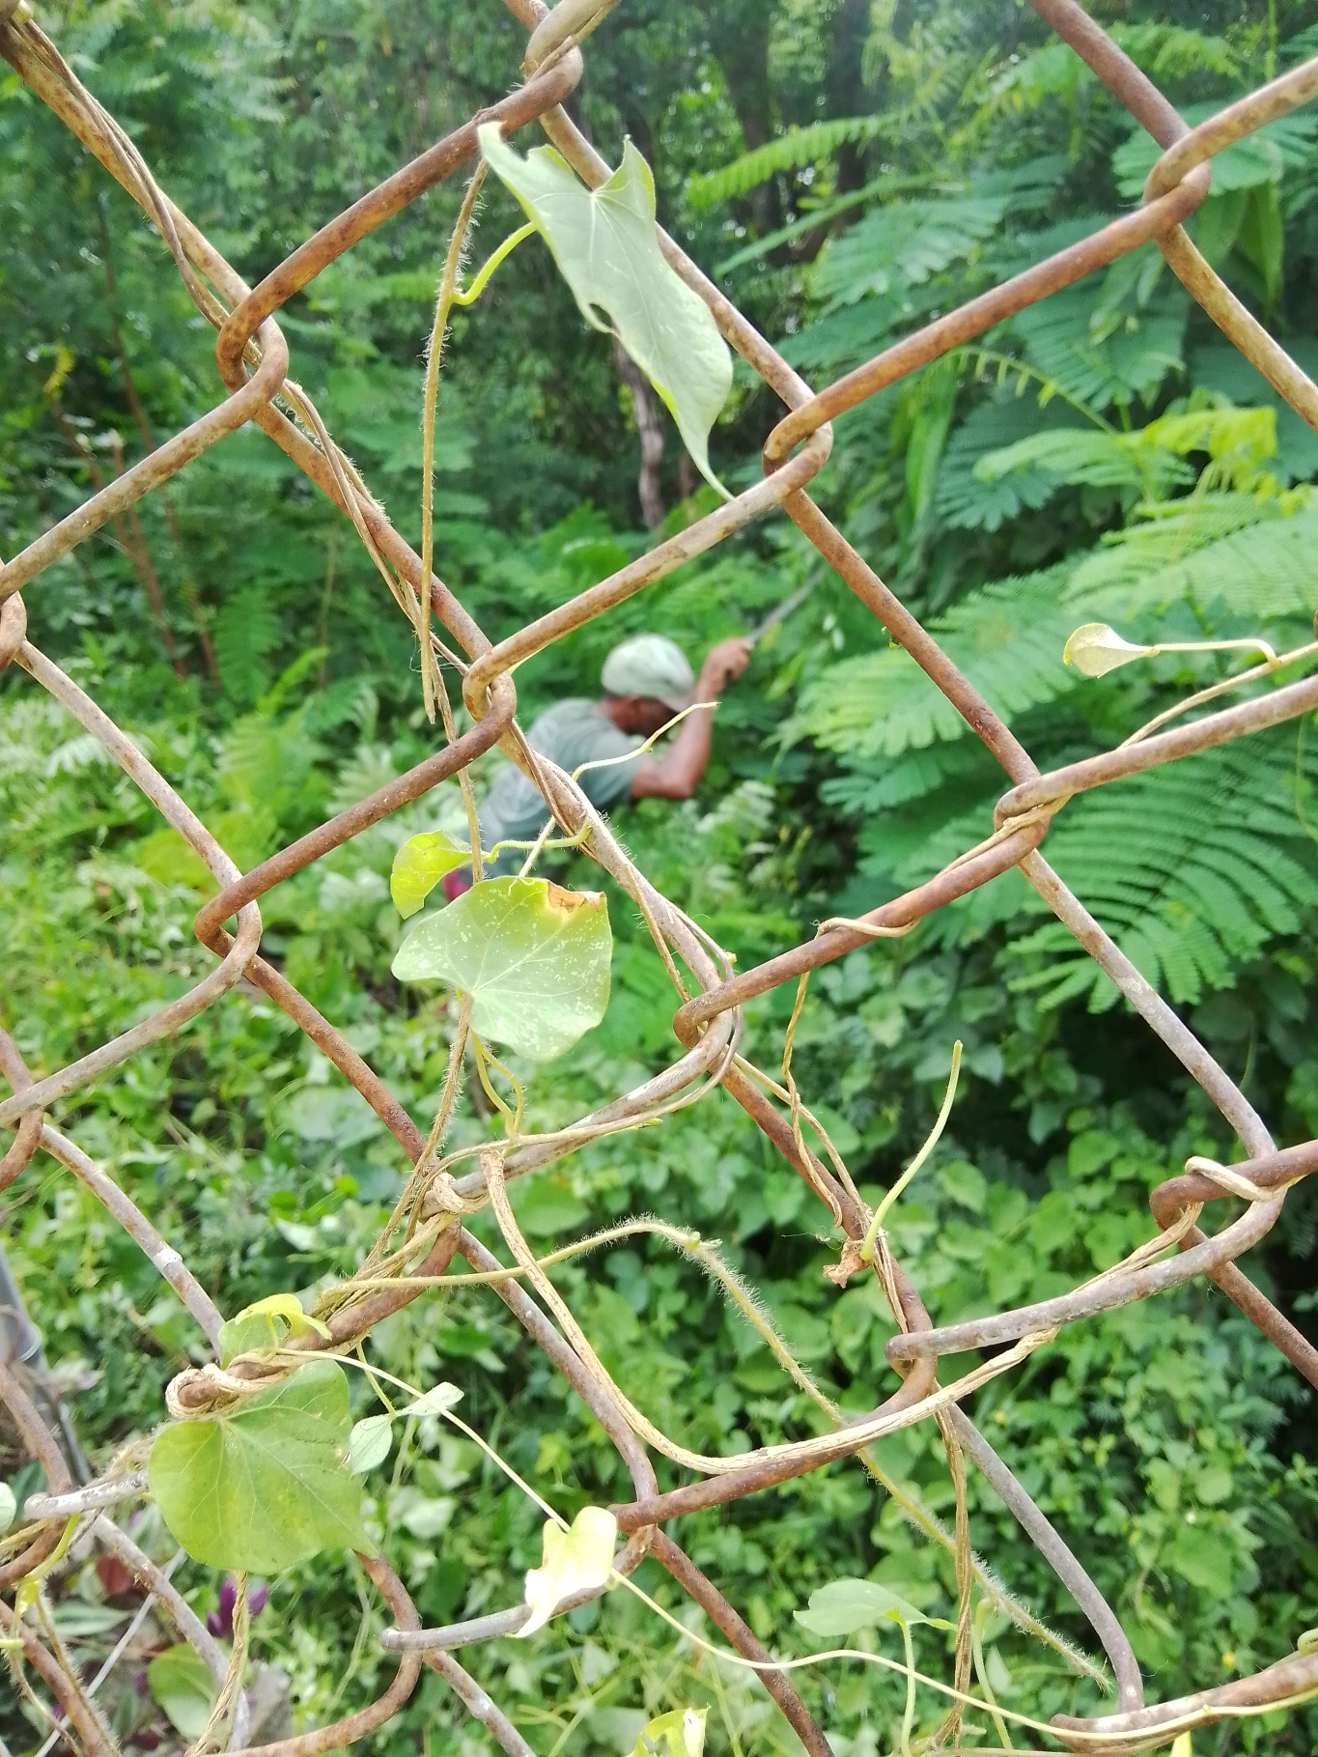
Puerta de la Direccion
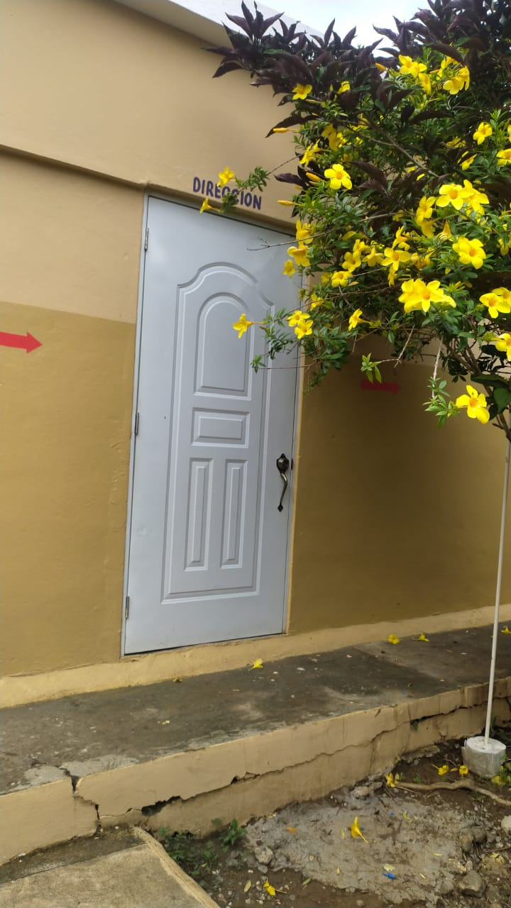
Protectores en las ventanas
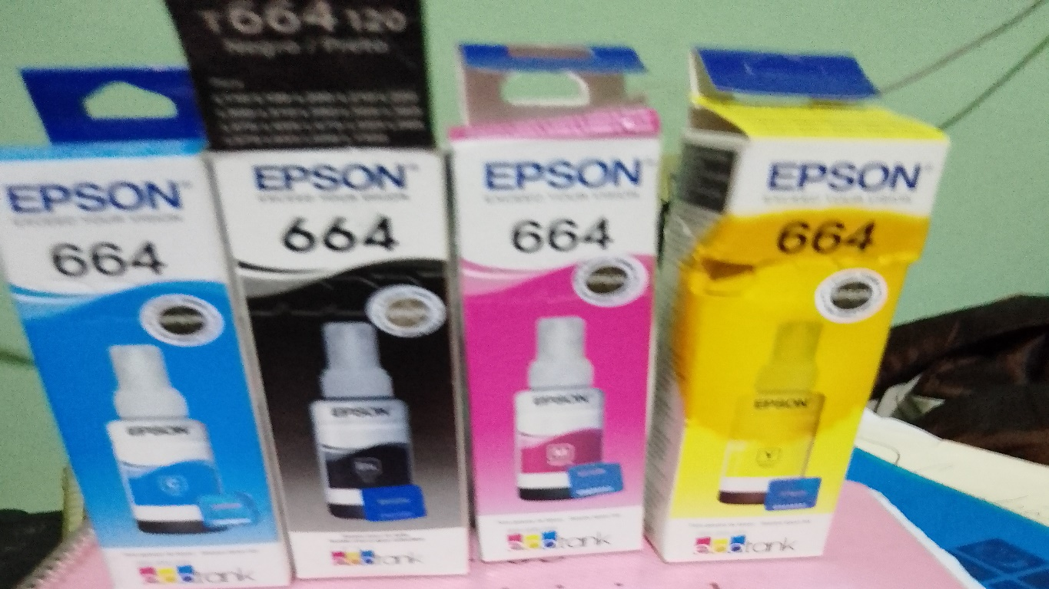
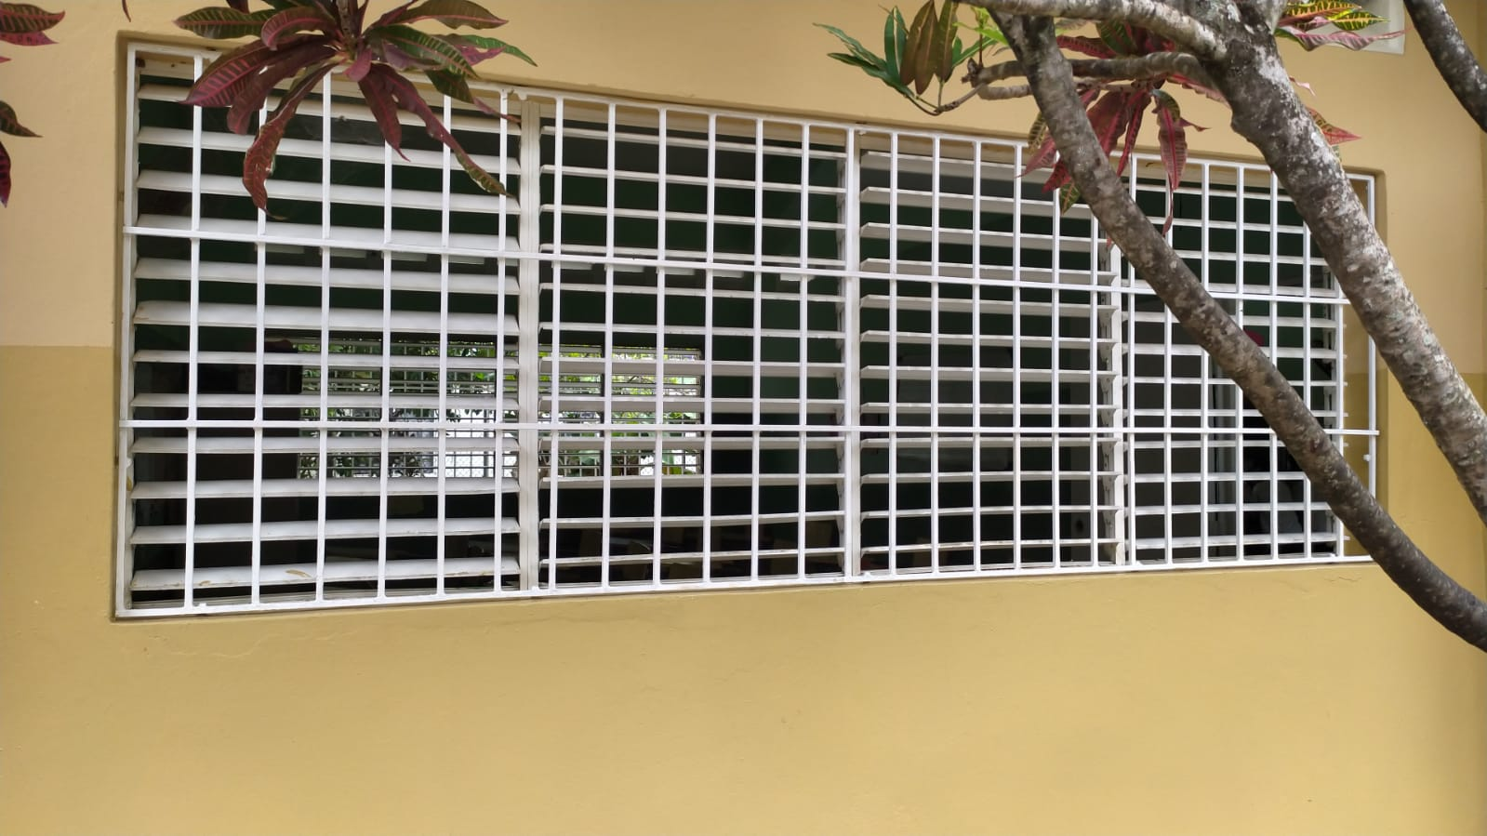
Tinta para la impresora
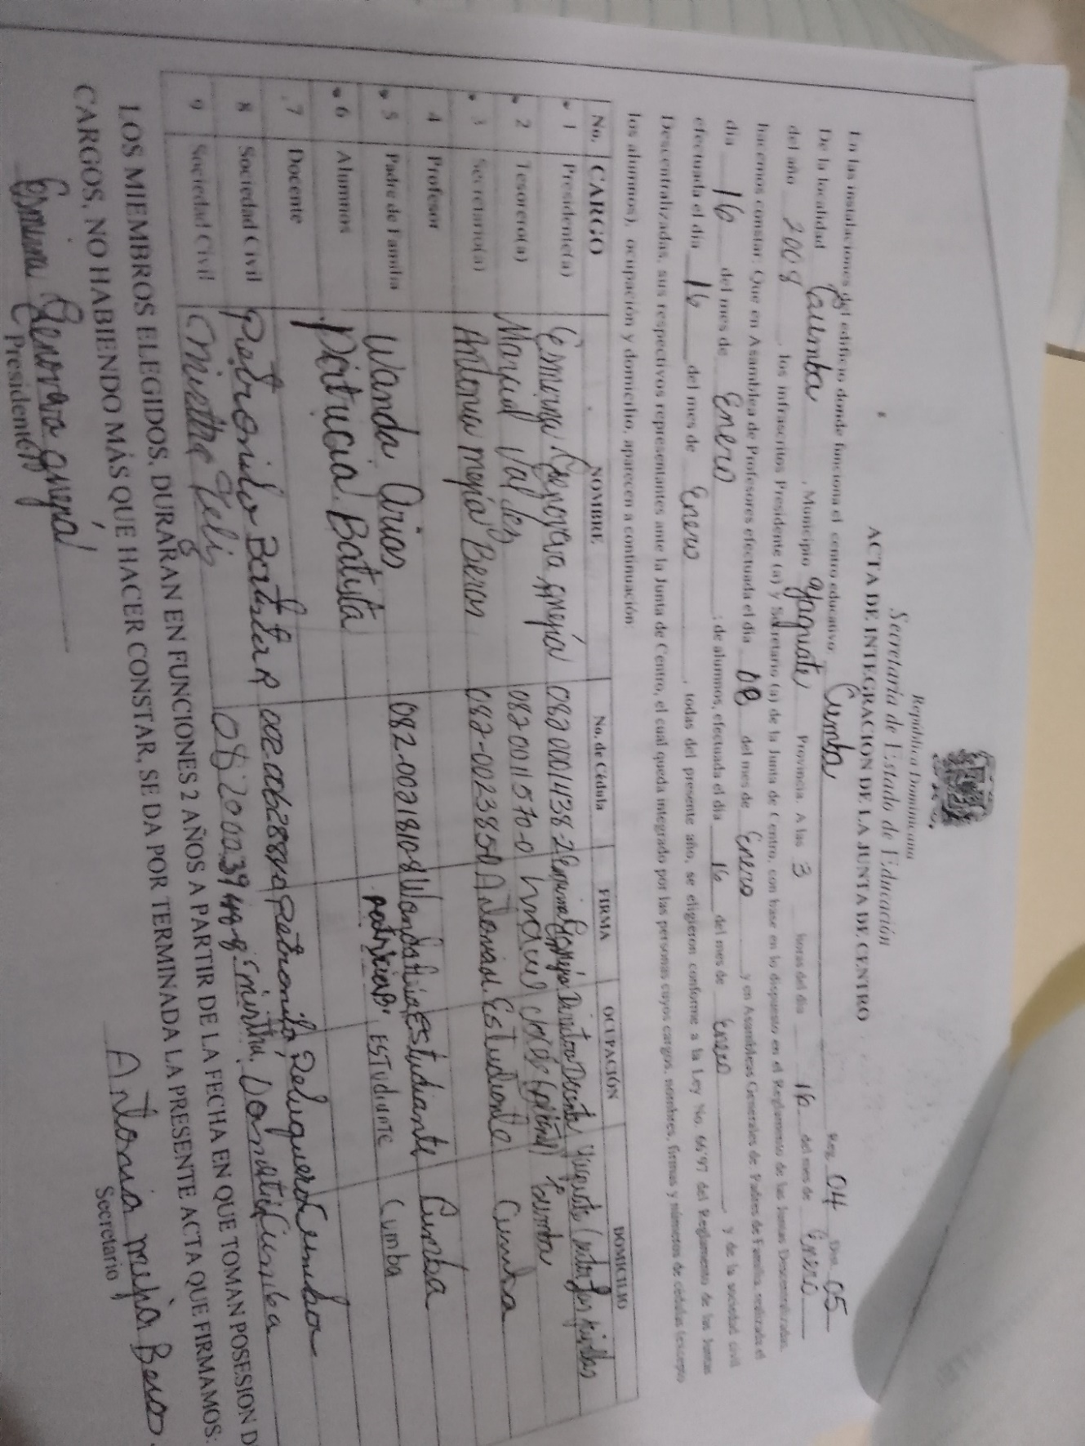
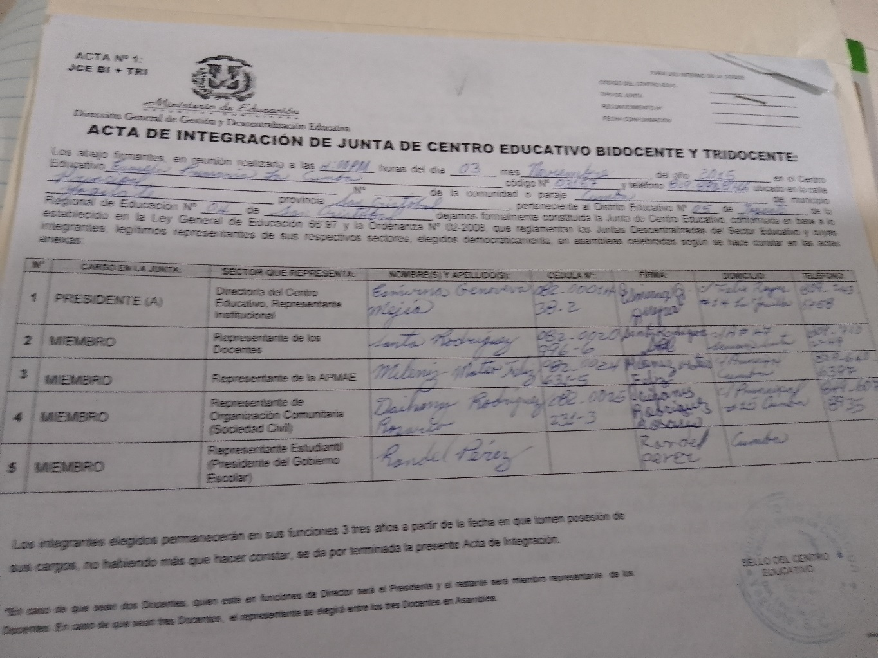
Formación de la 1ra junta

Acta de reunión de la junta de centro
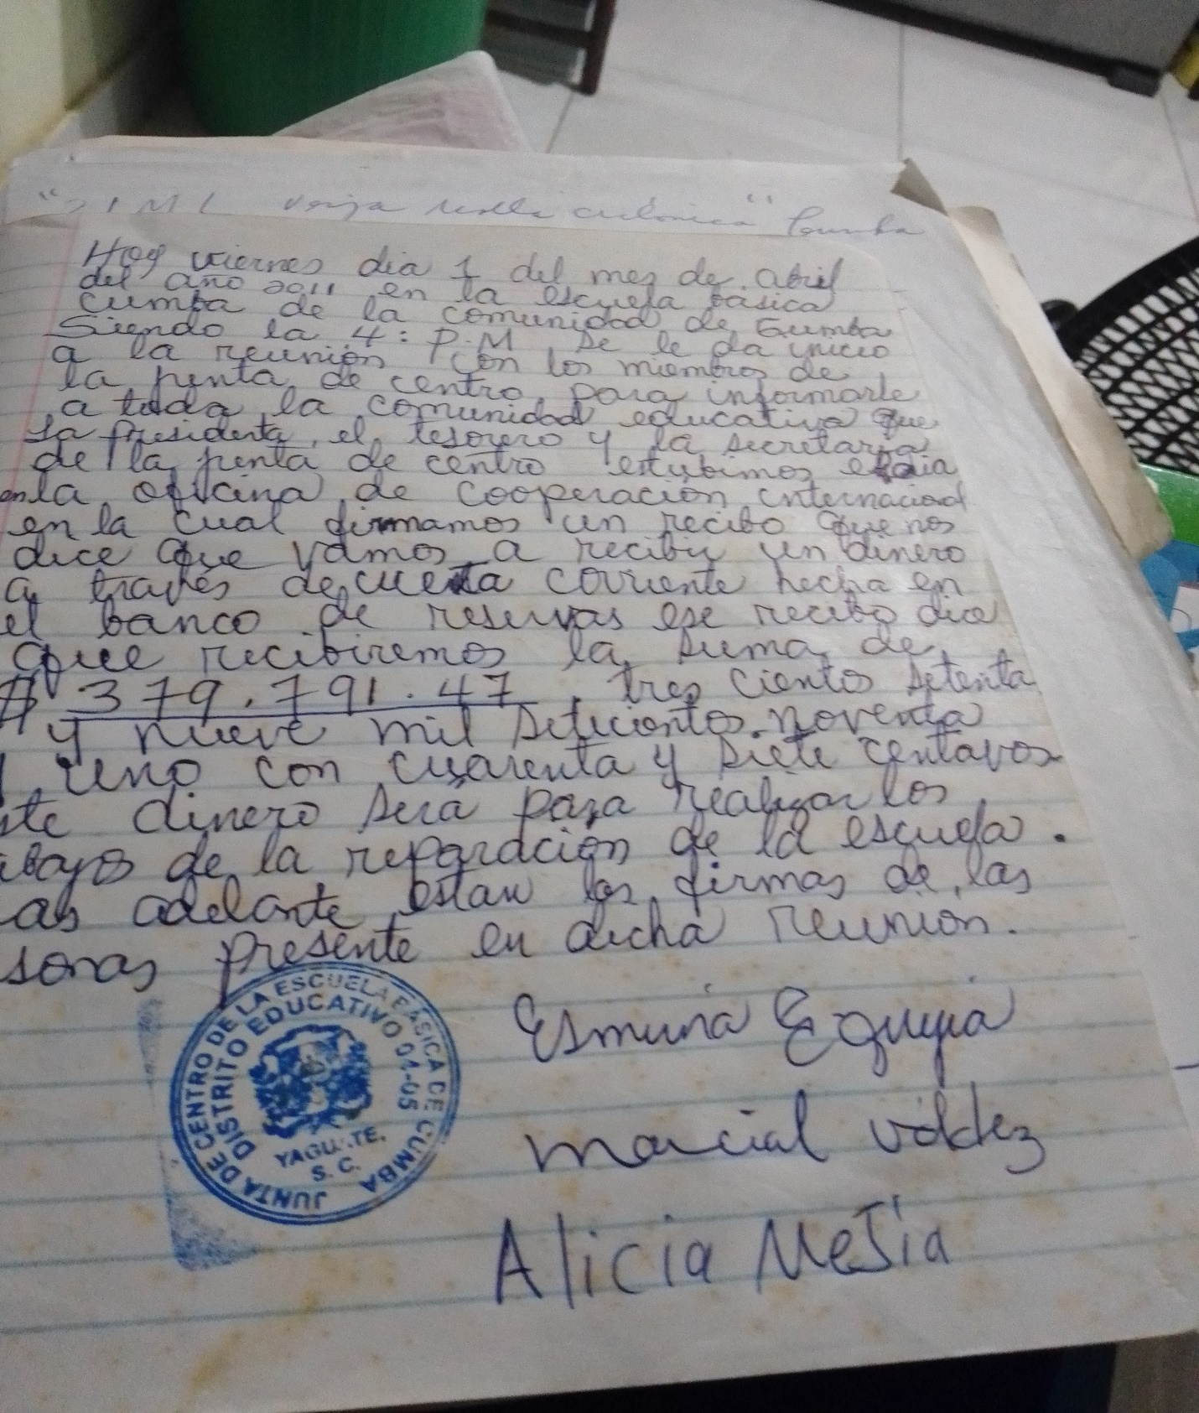

Acta de integración de la junta en el 2015
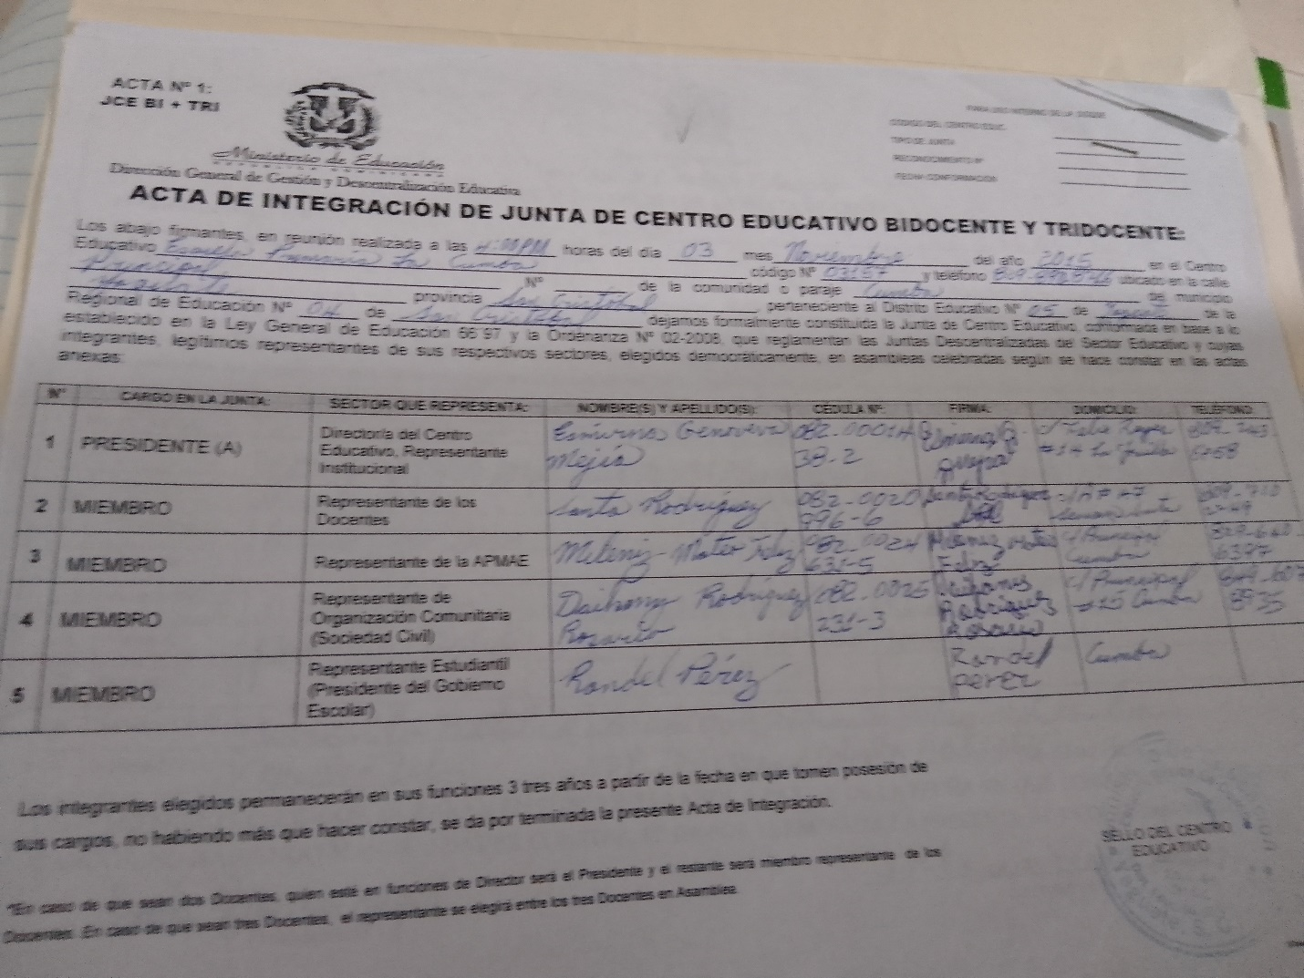

Acta de finalización de trabajo de la OCI
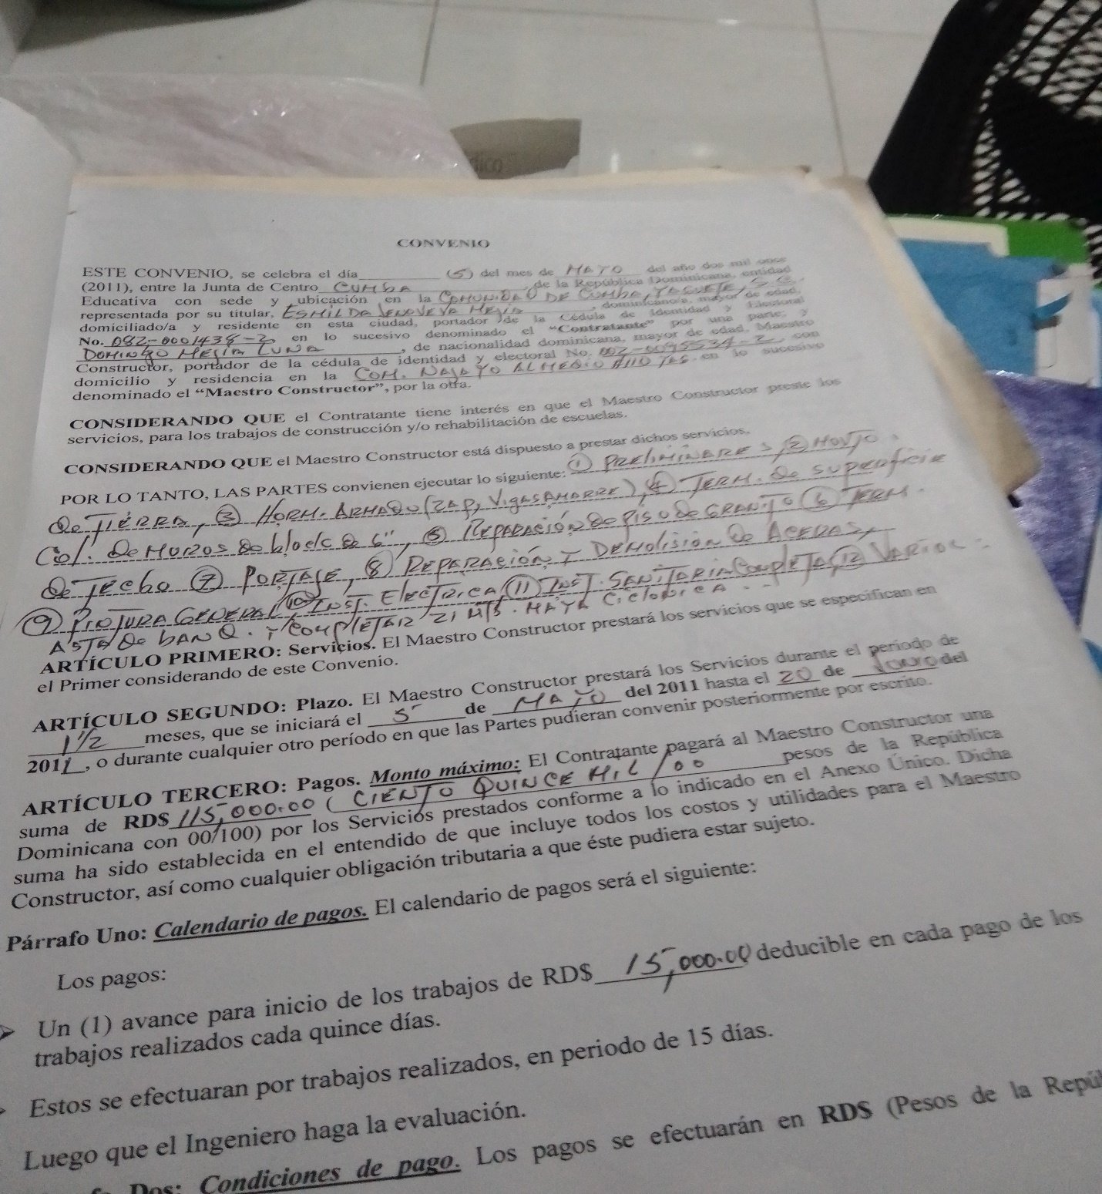
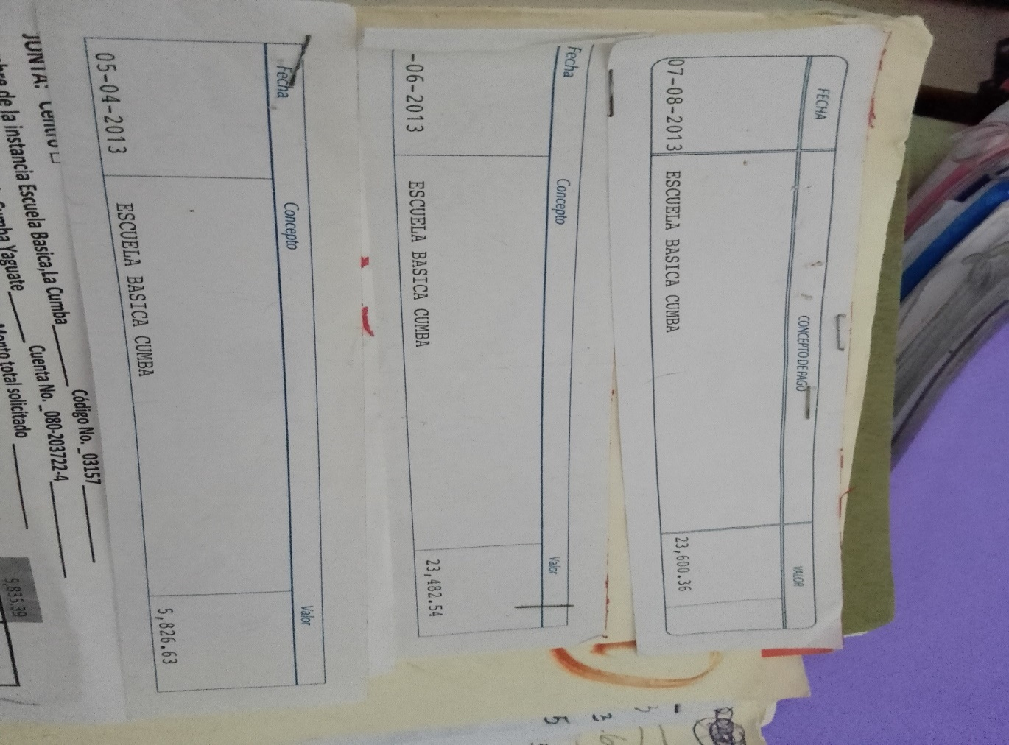
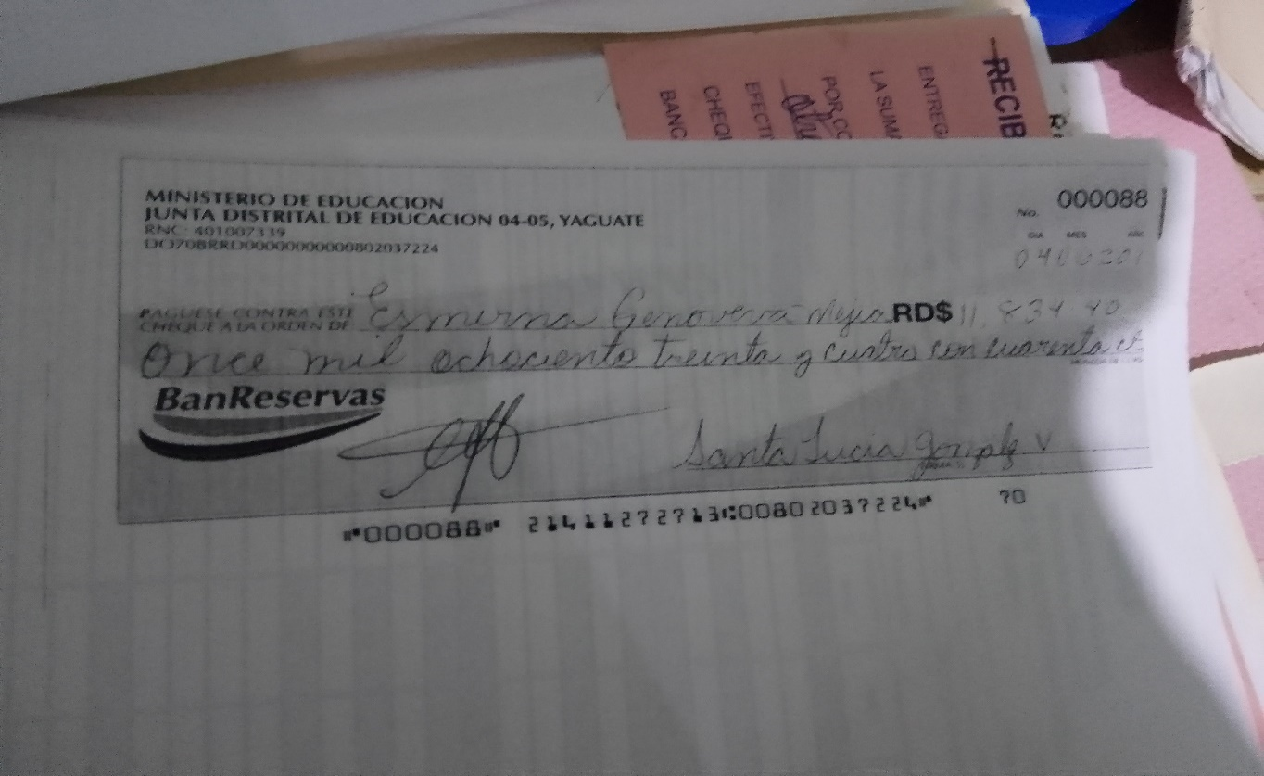
Primer cheque del 2012-2013
Transferencias 2014

Transferencias 2015
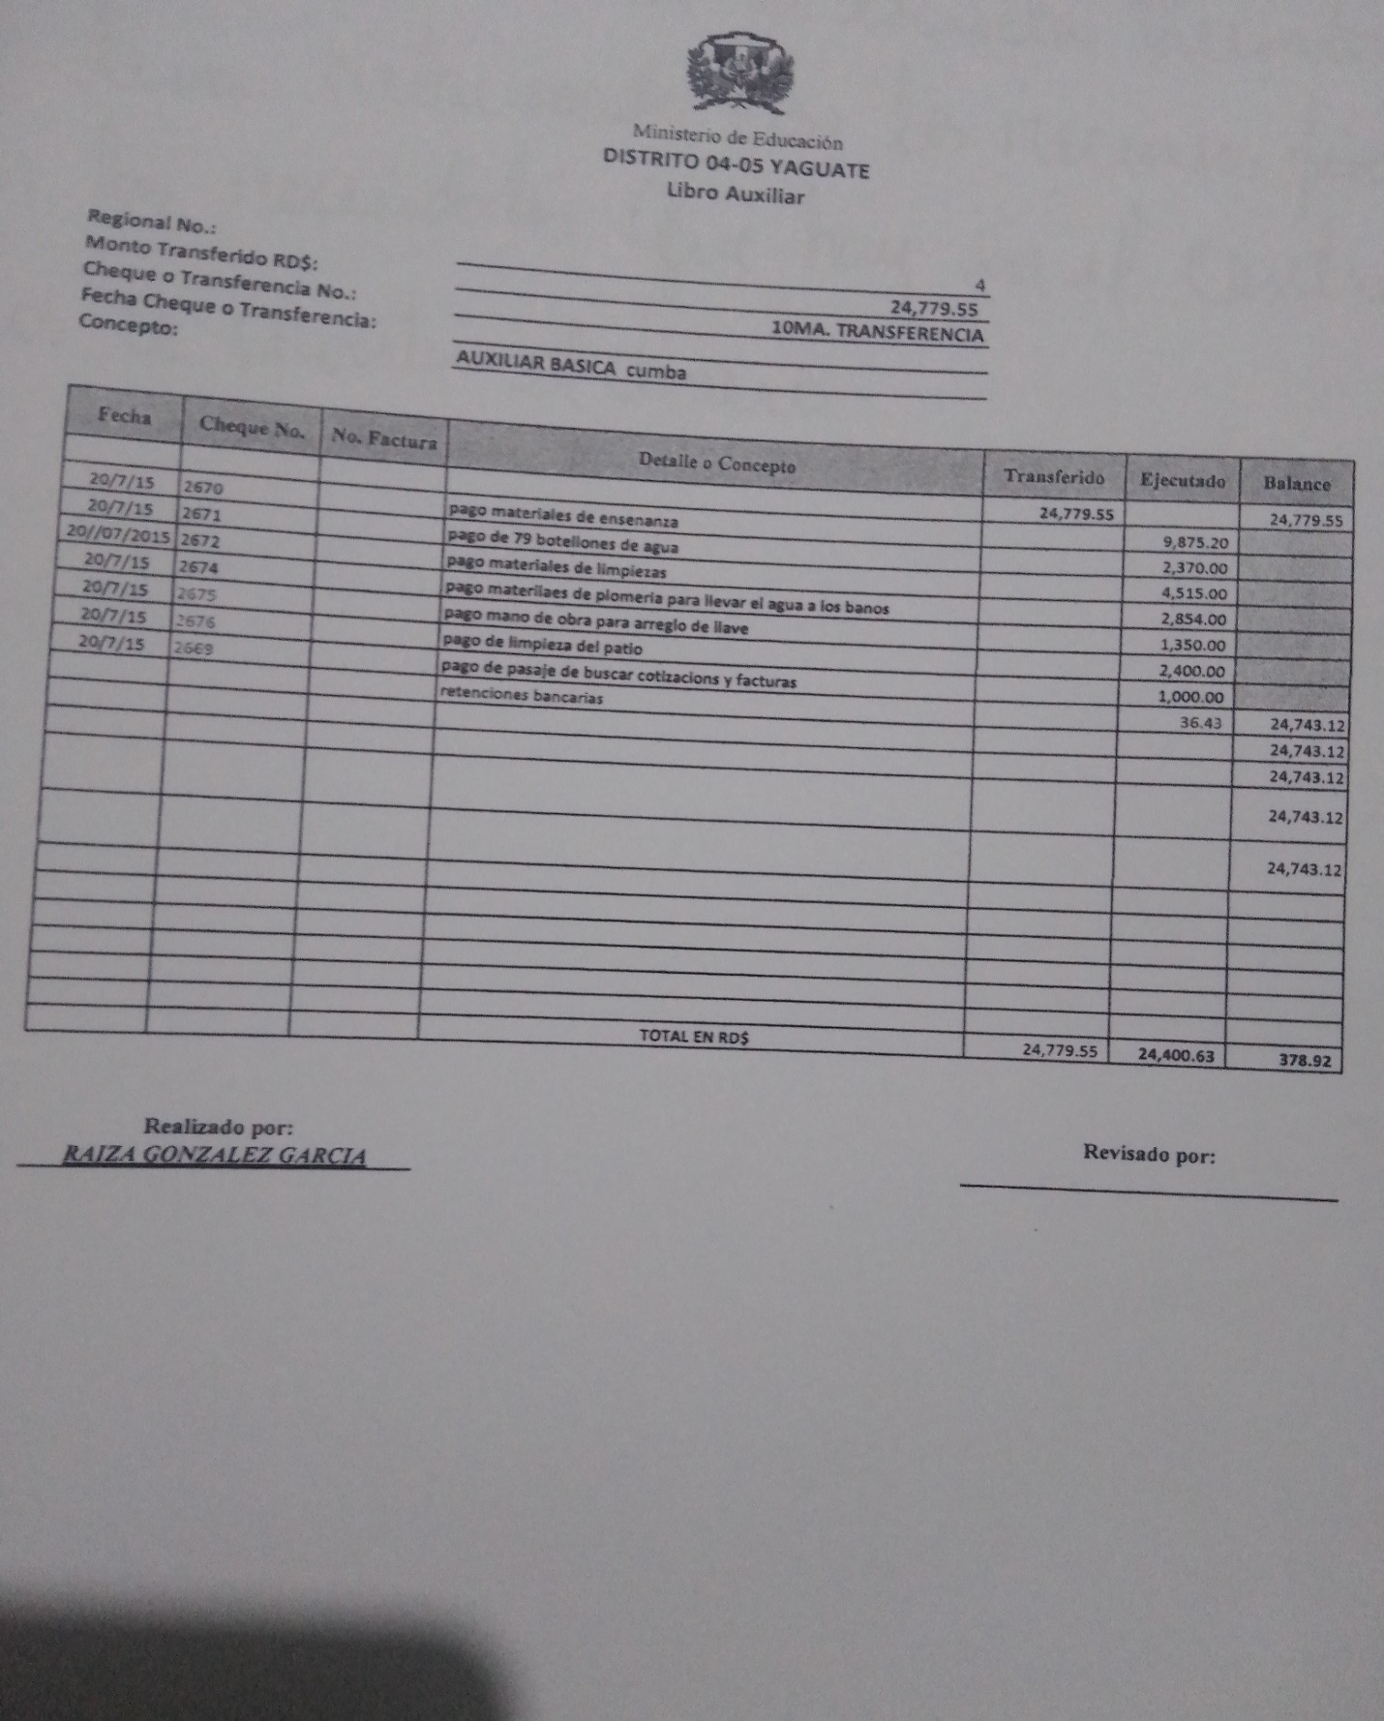
Transferencias 2016-2017
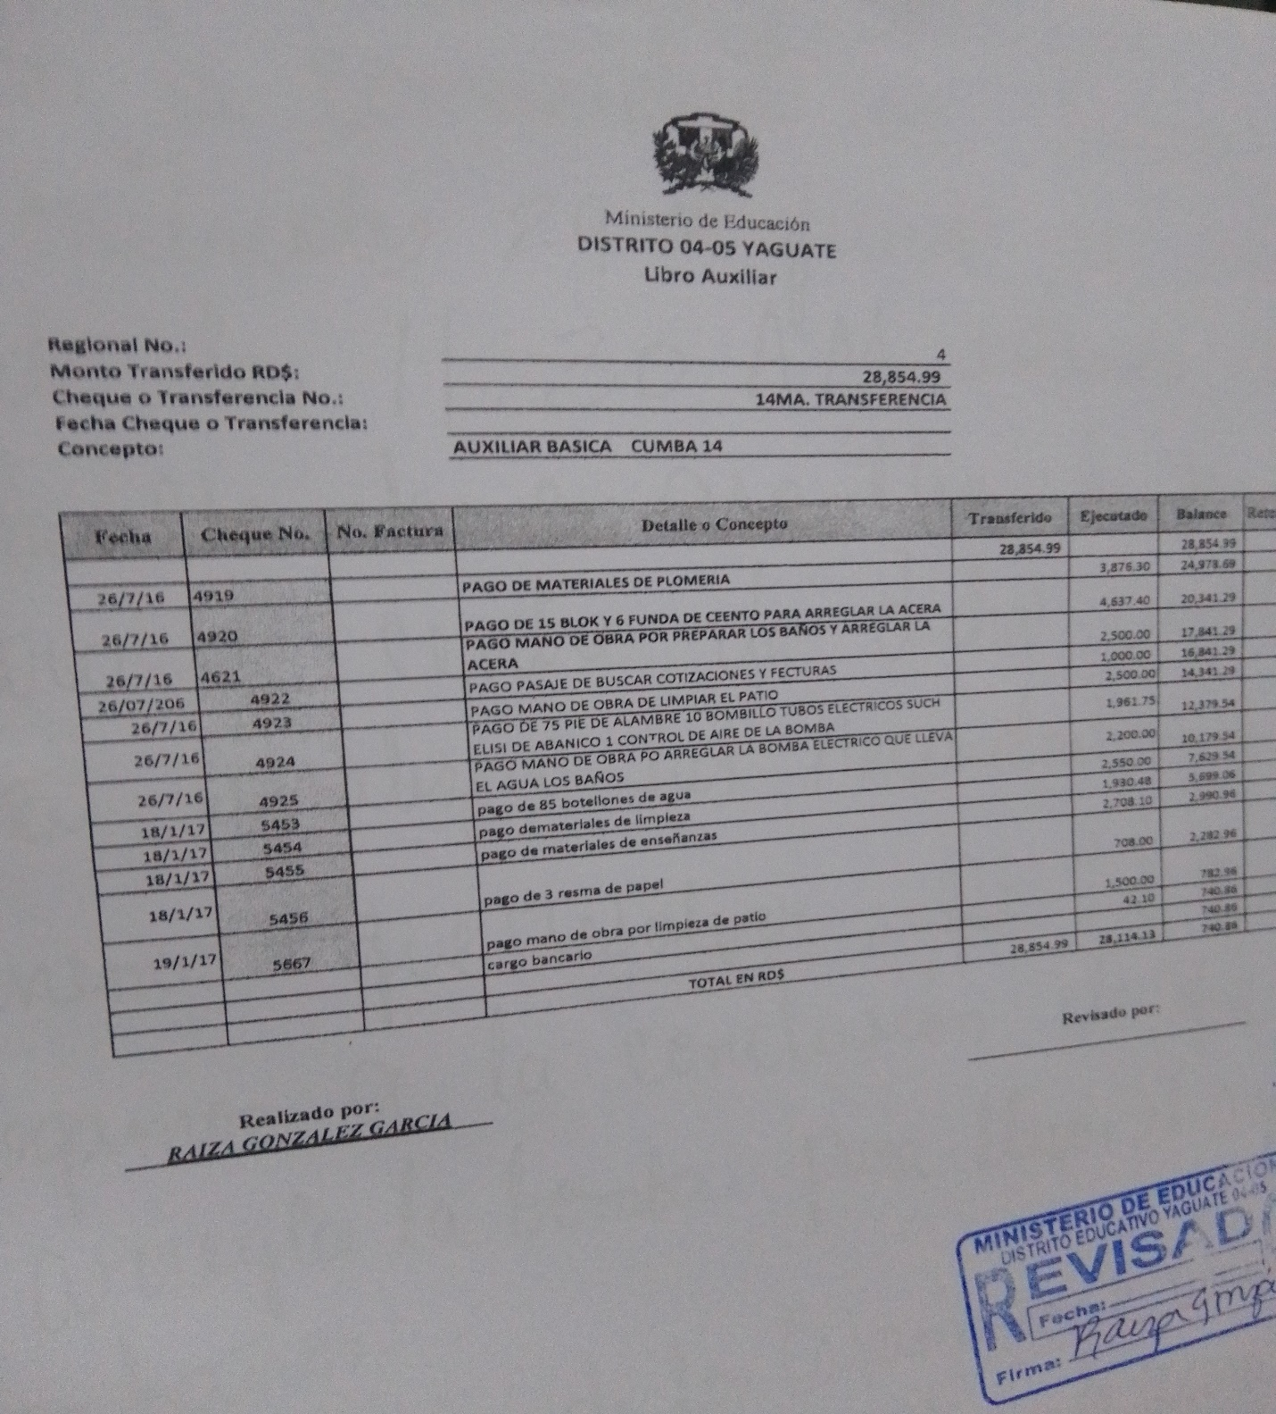
Transferencias del 2017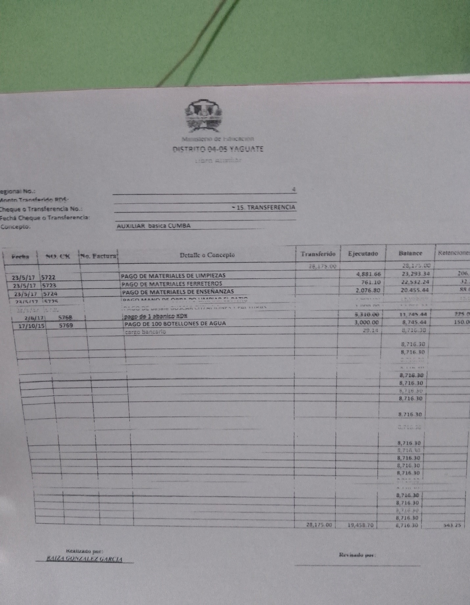
Transaccion del 2019
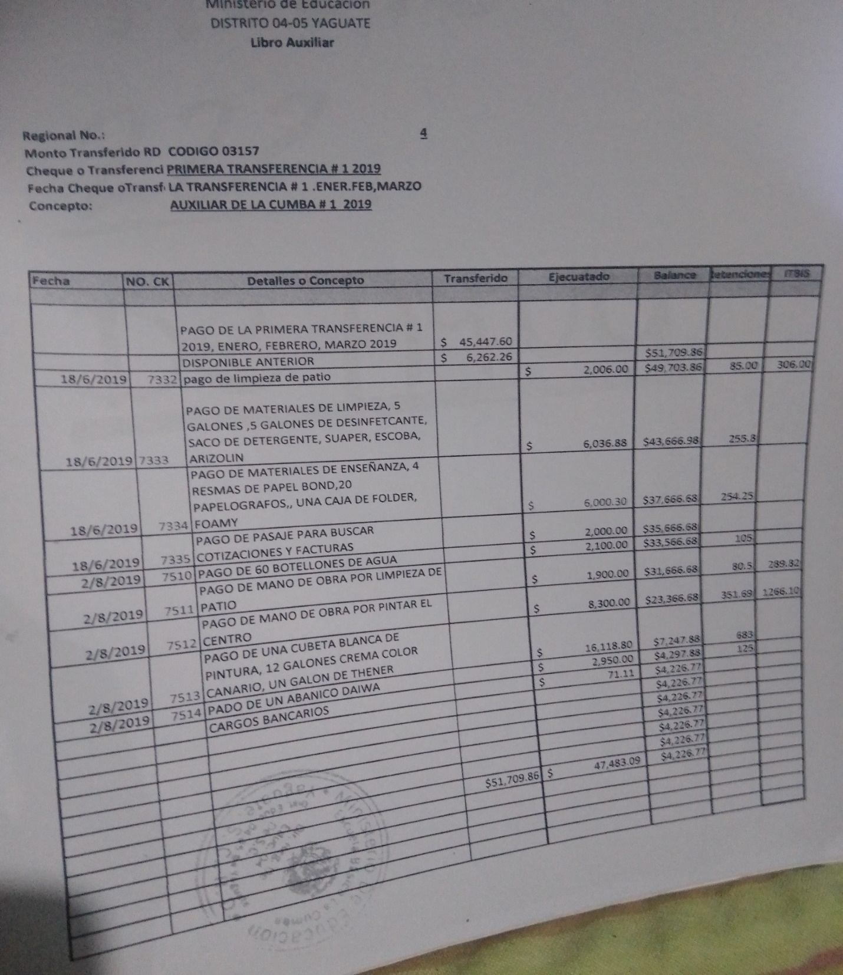

Transacción del 2021
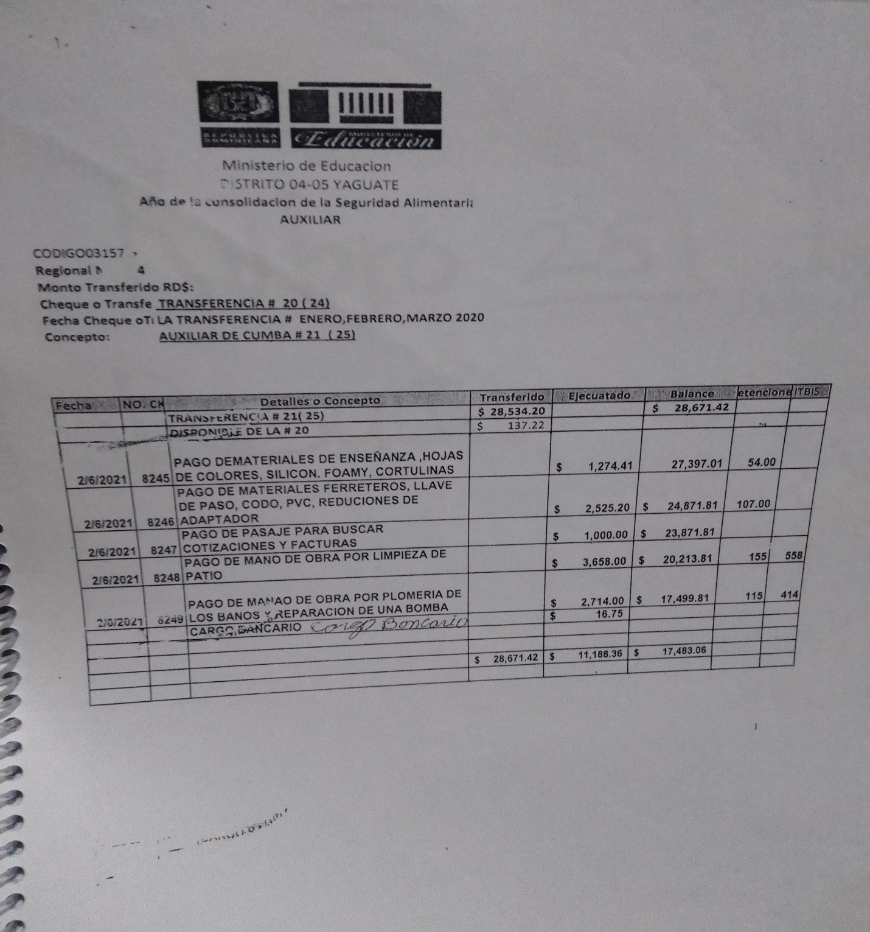

Transacción del 2022
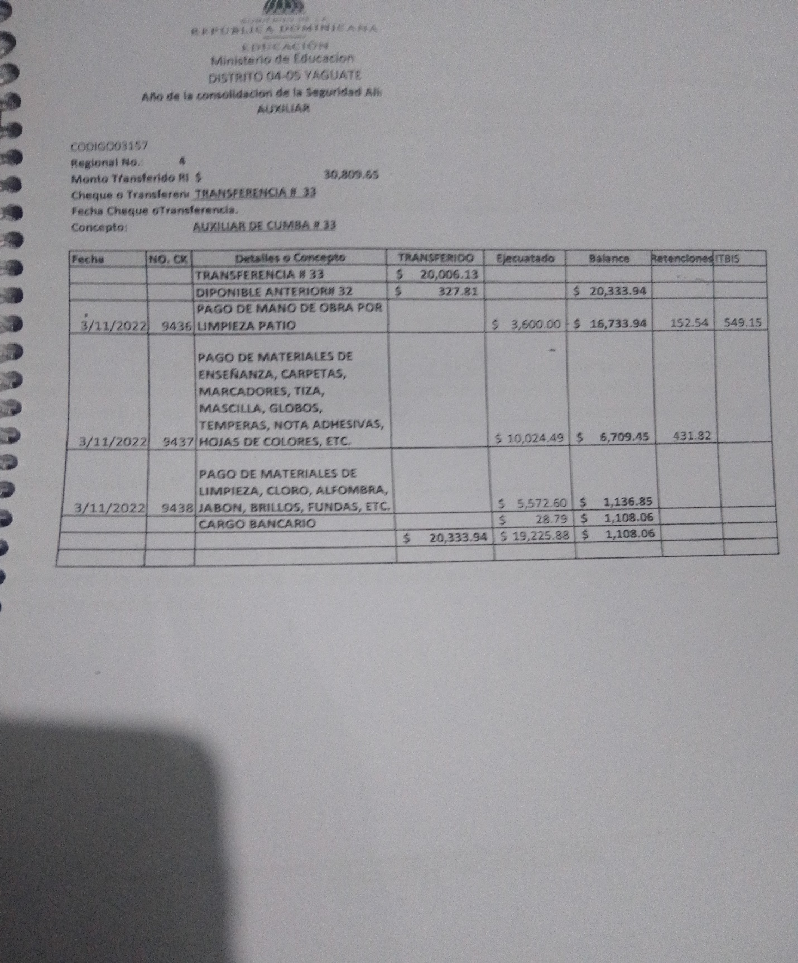

Reunión de la junta de centro
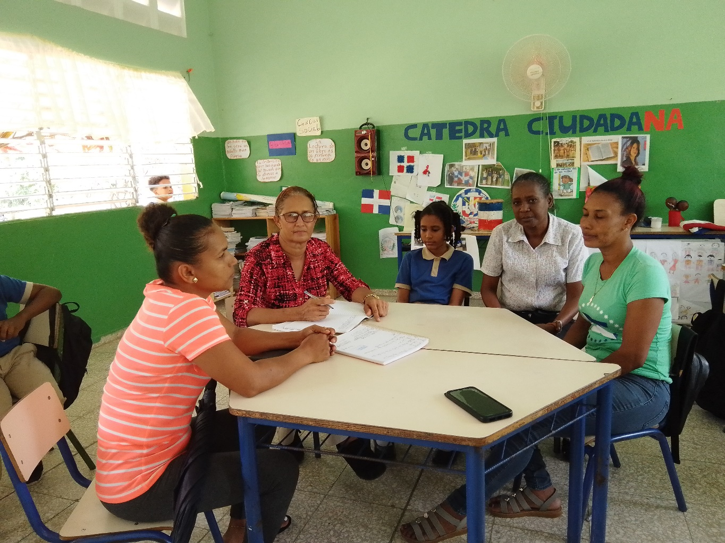

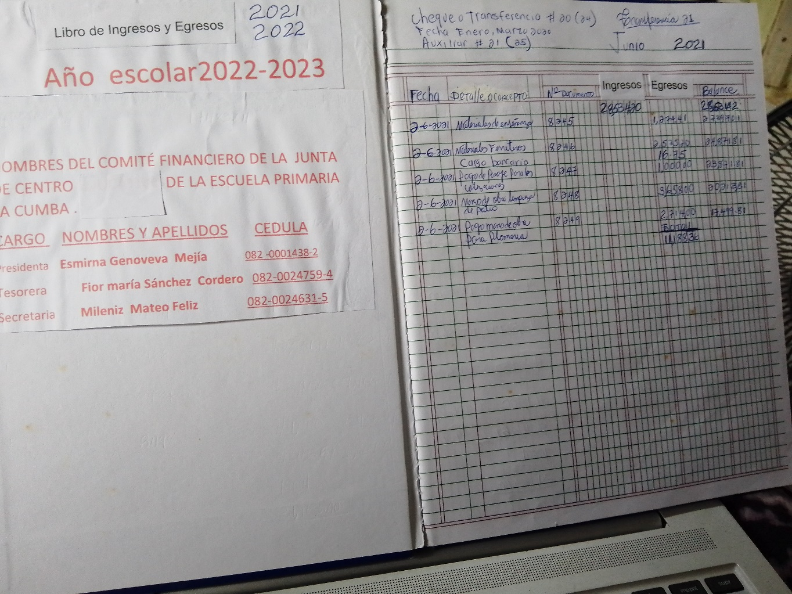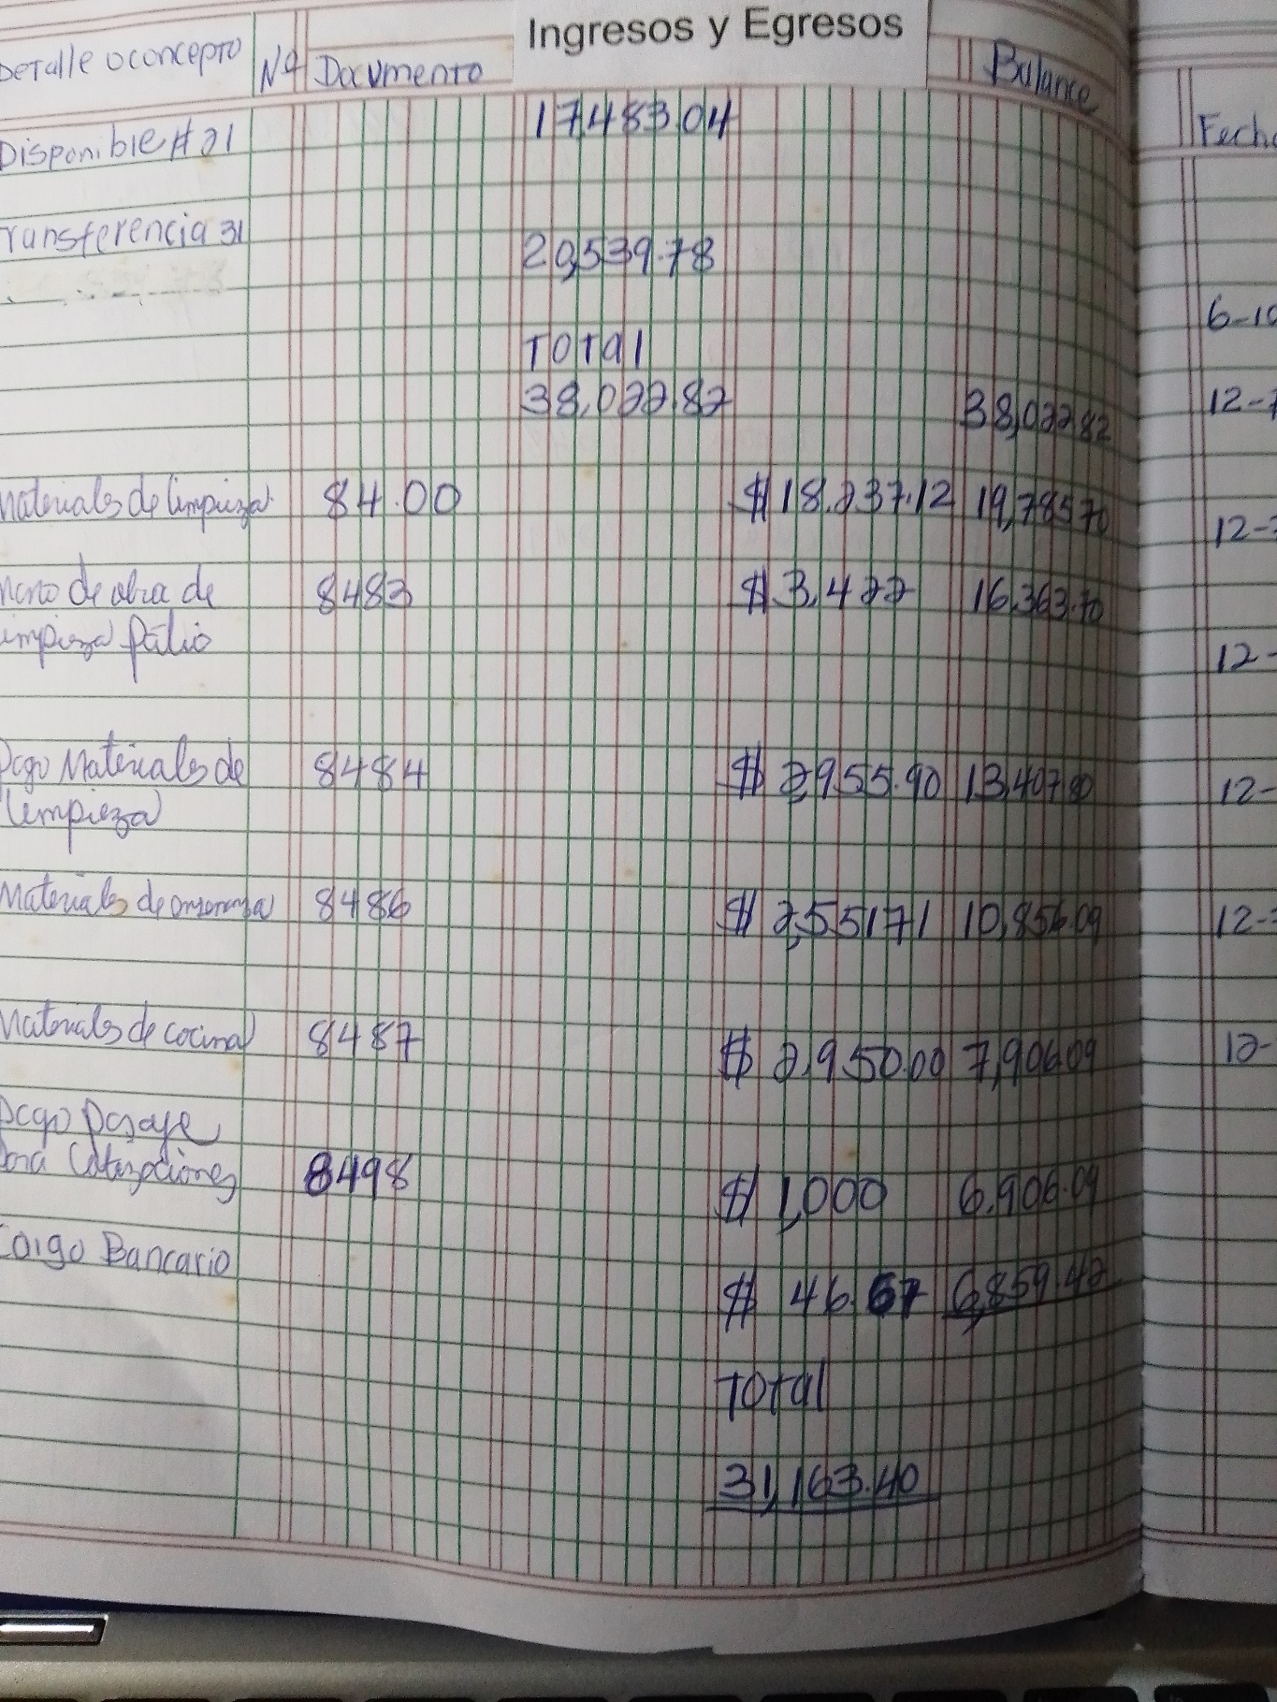

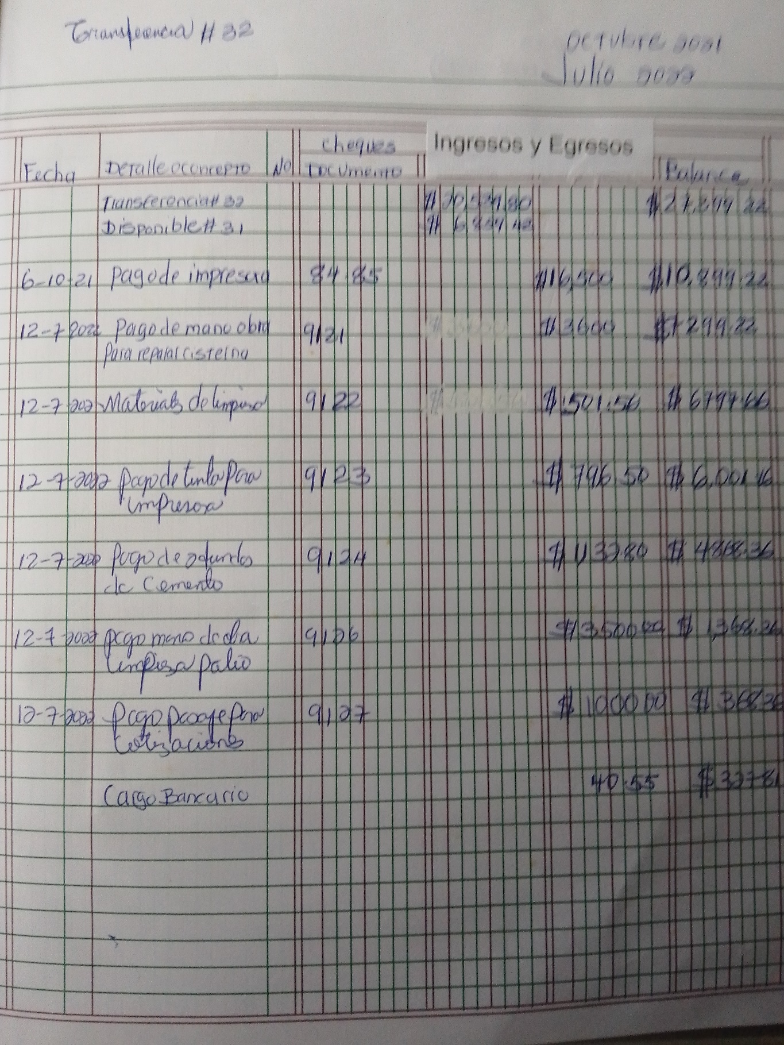

Estudiantes compartiendo en horario de receso
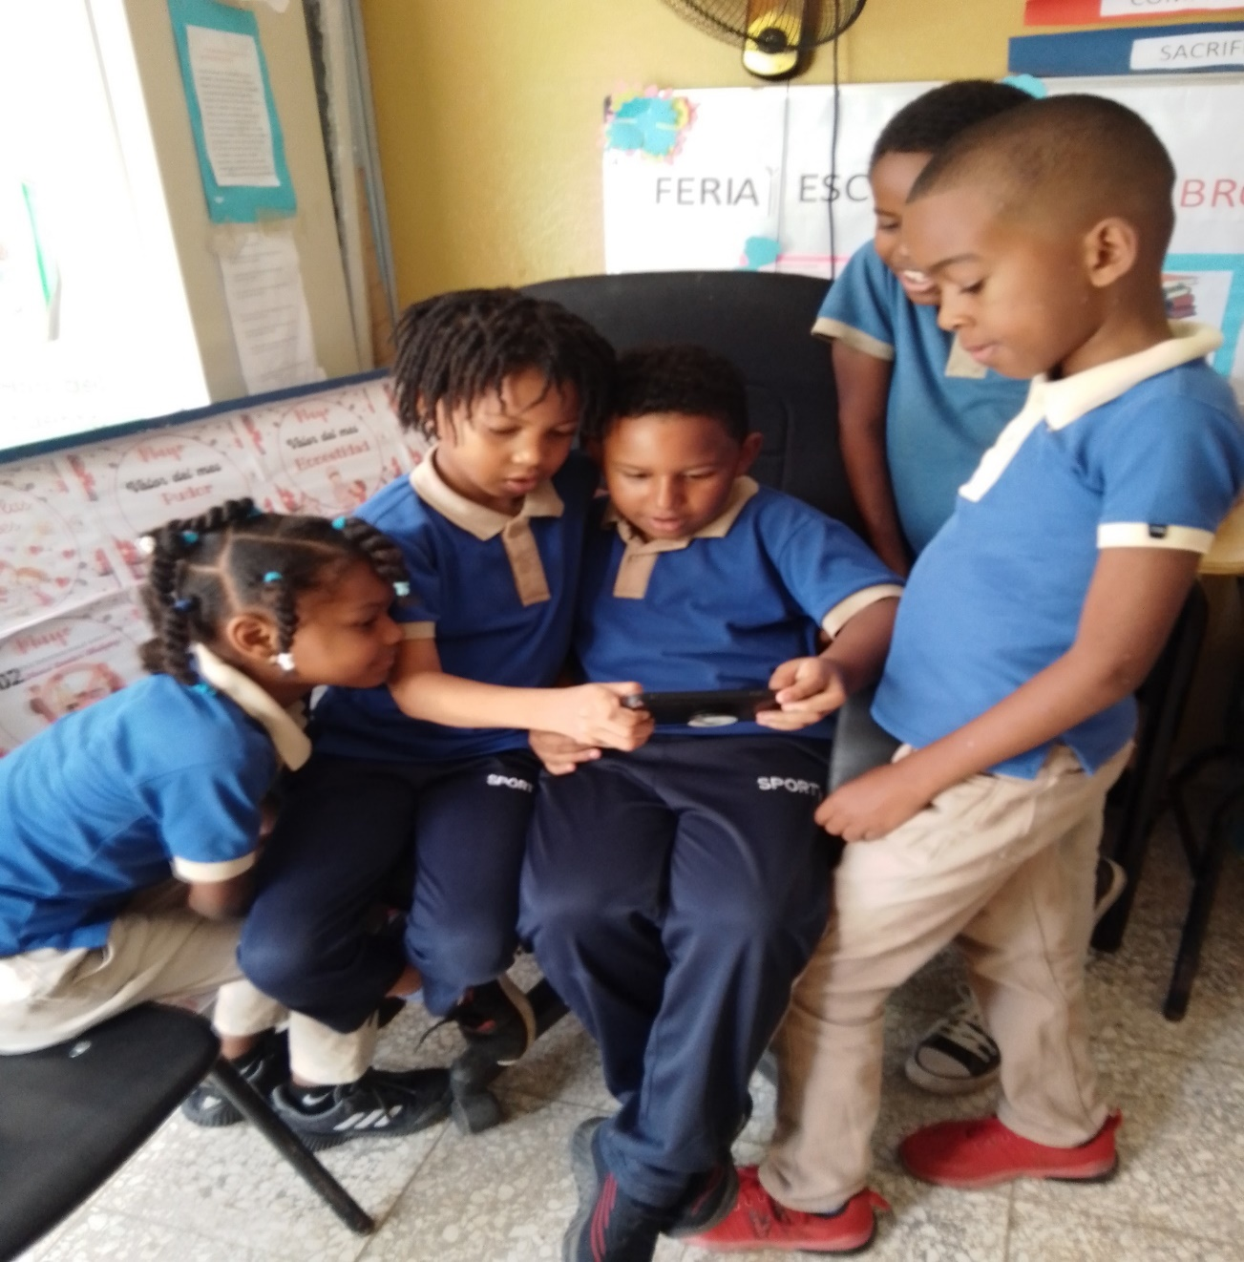
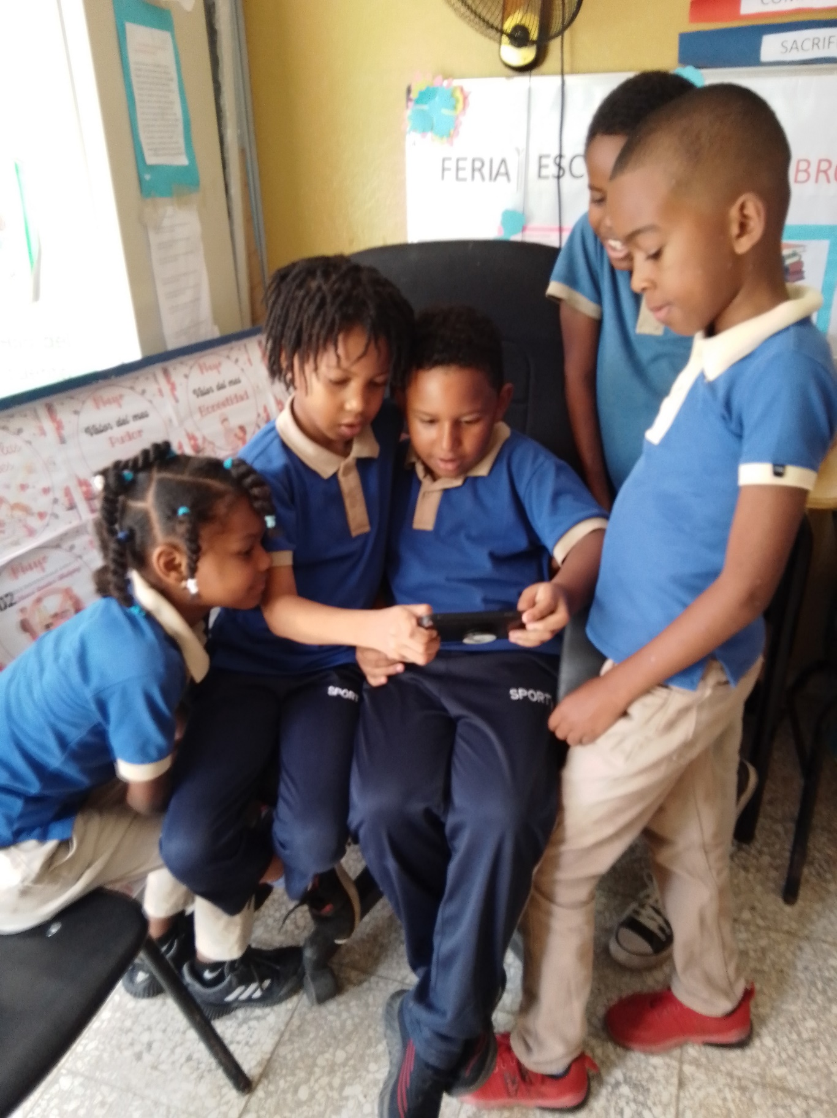
Madre orgullosa de la escuela

Fregadero para lavar los platos del almuerzo y banco para sentarse en el patio .
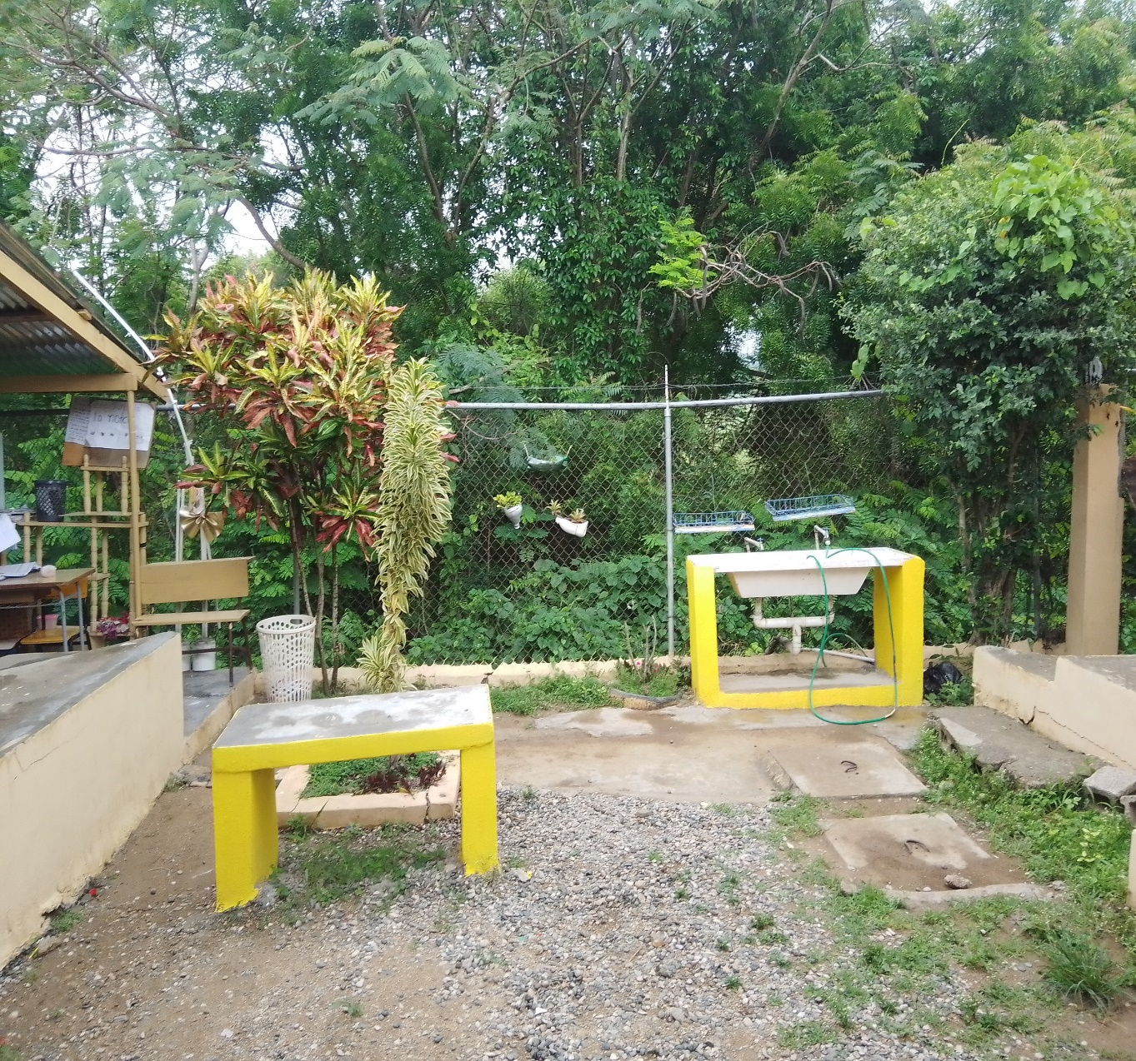

Estudiantes orgullosos de su escuela
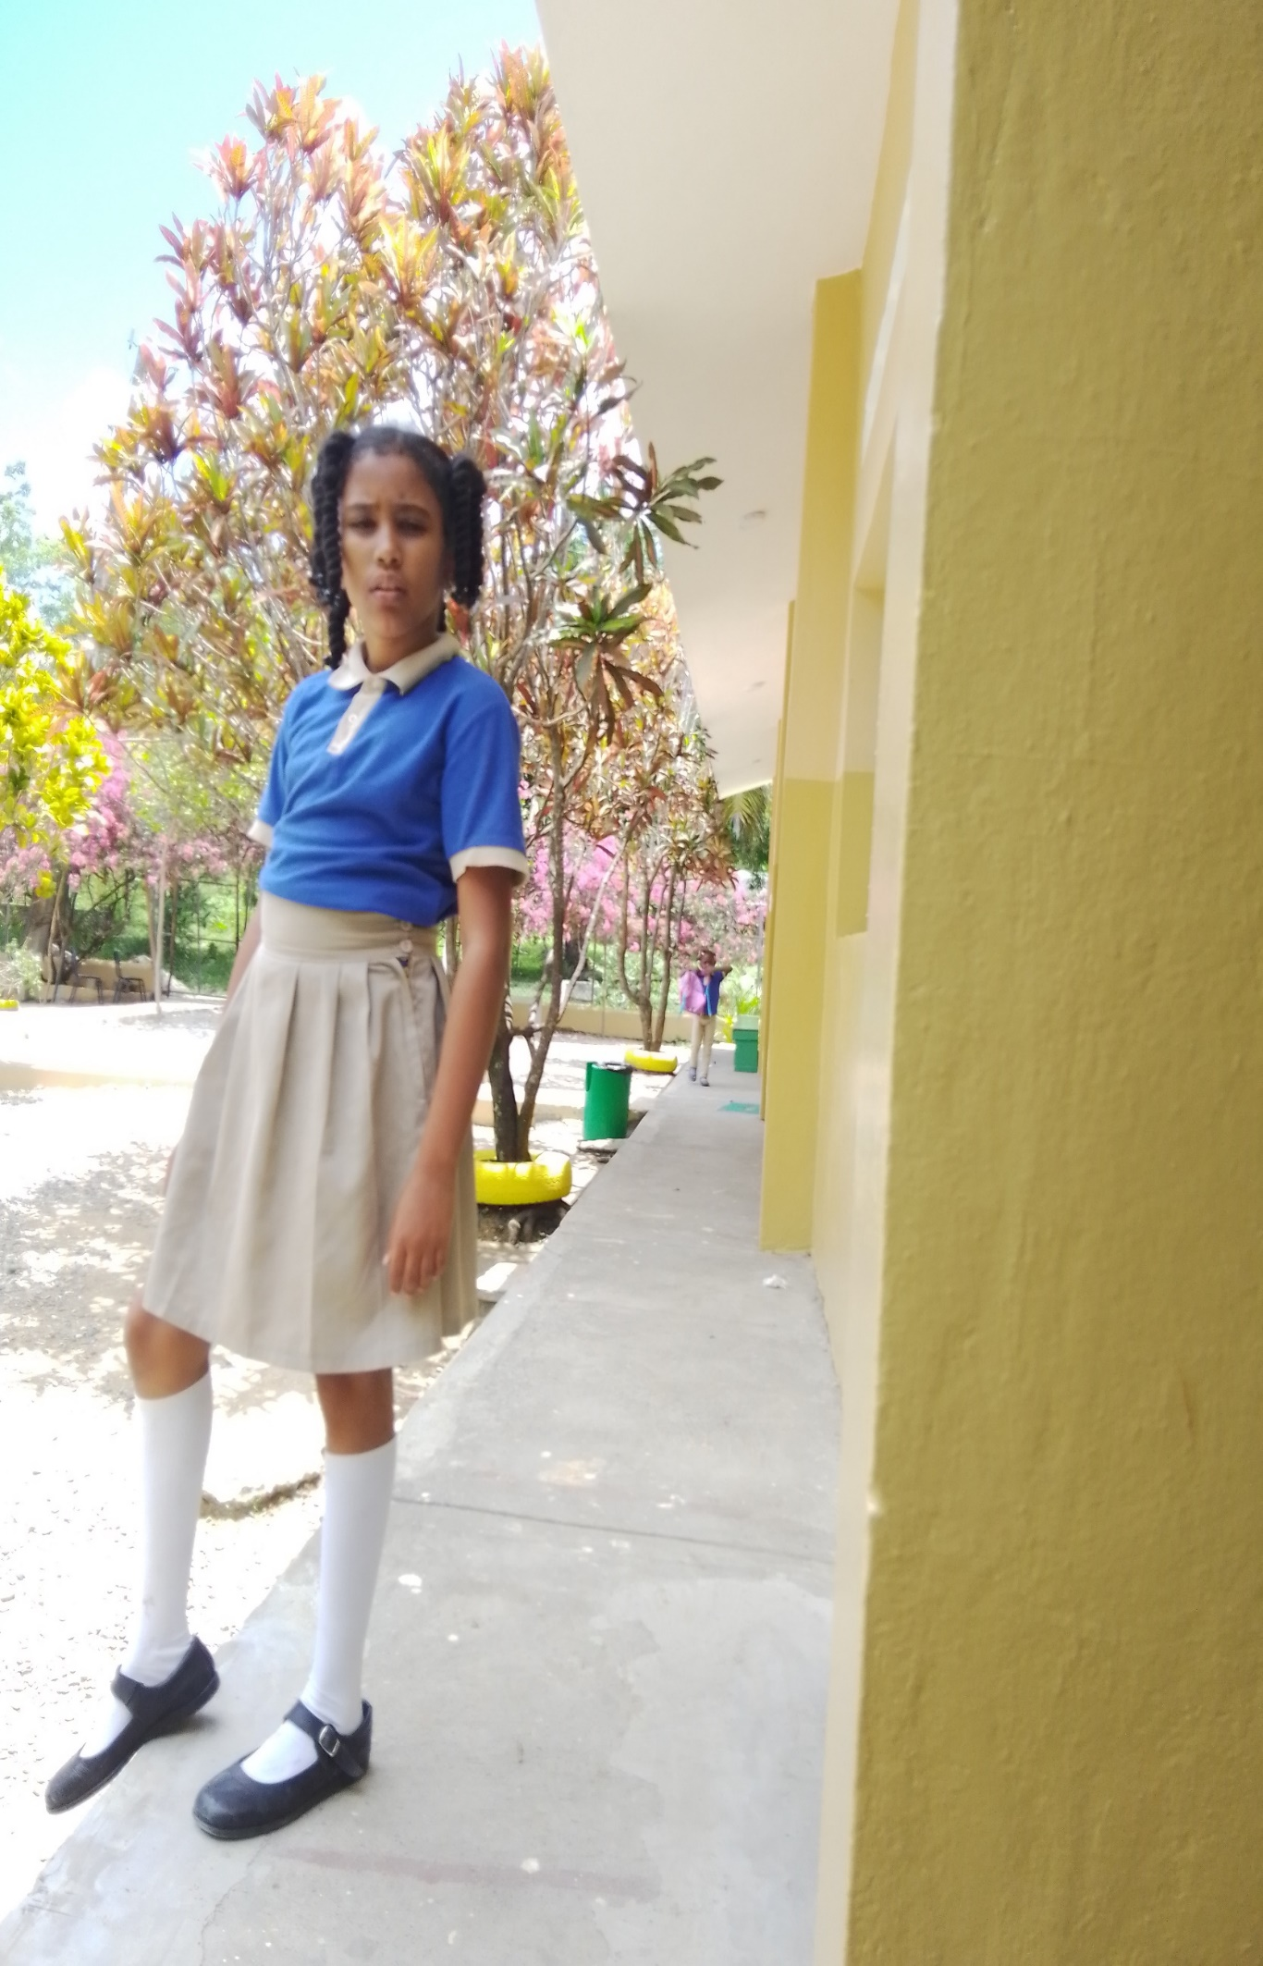

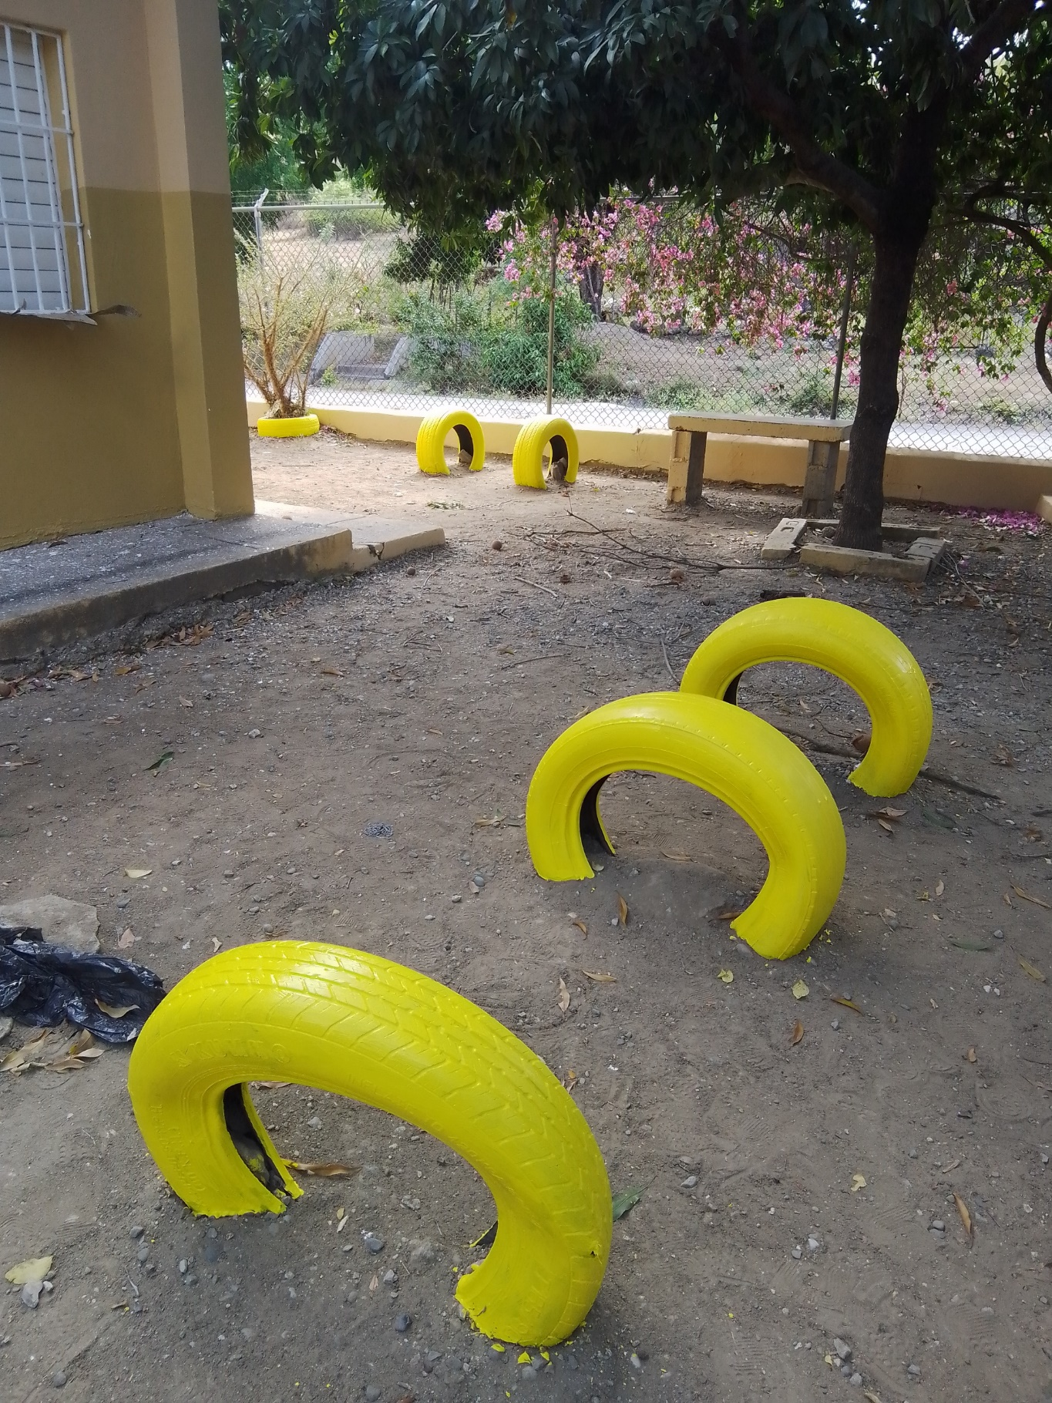
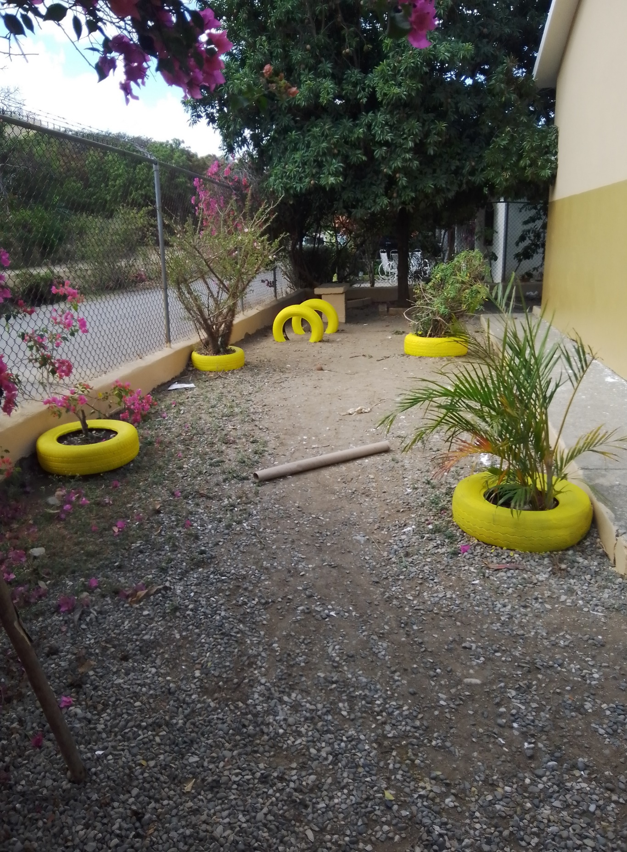

Entretenimiento para niños de inicial
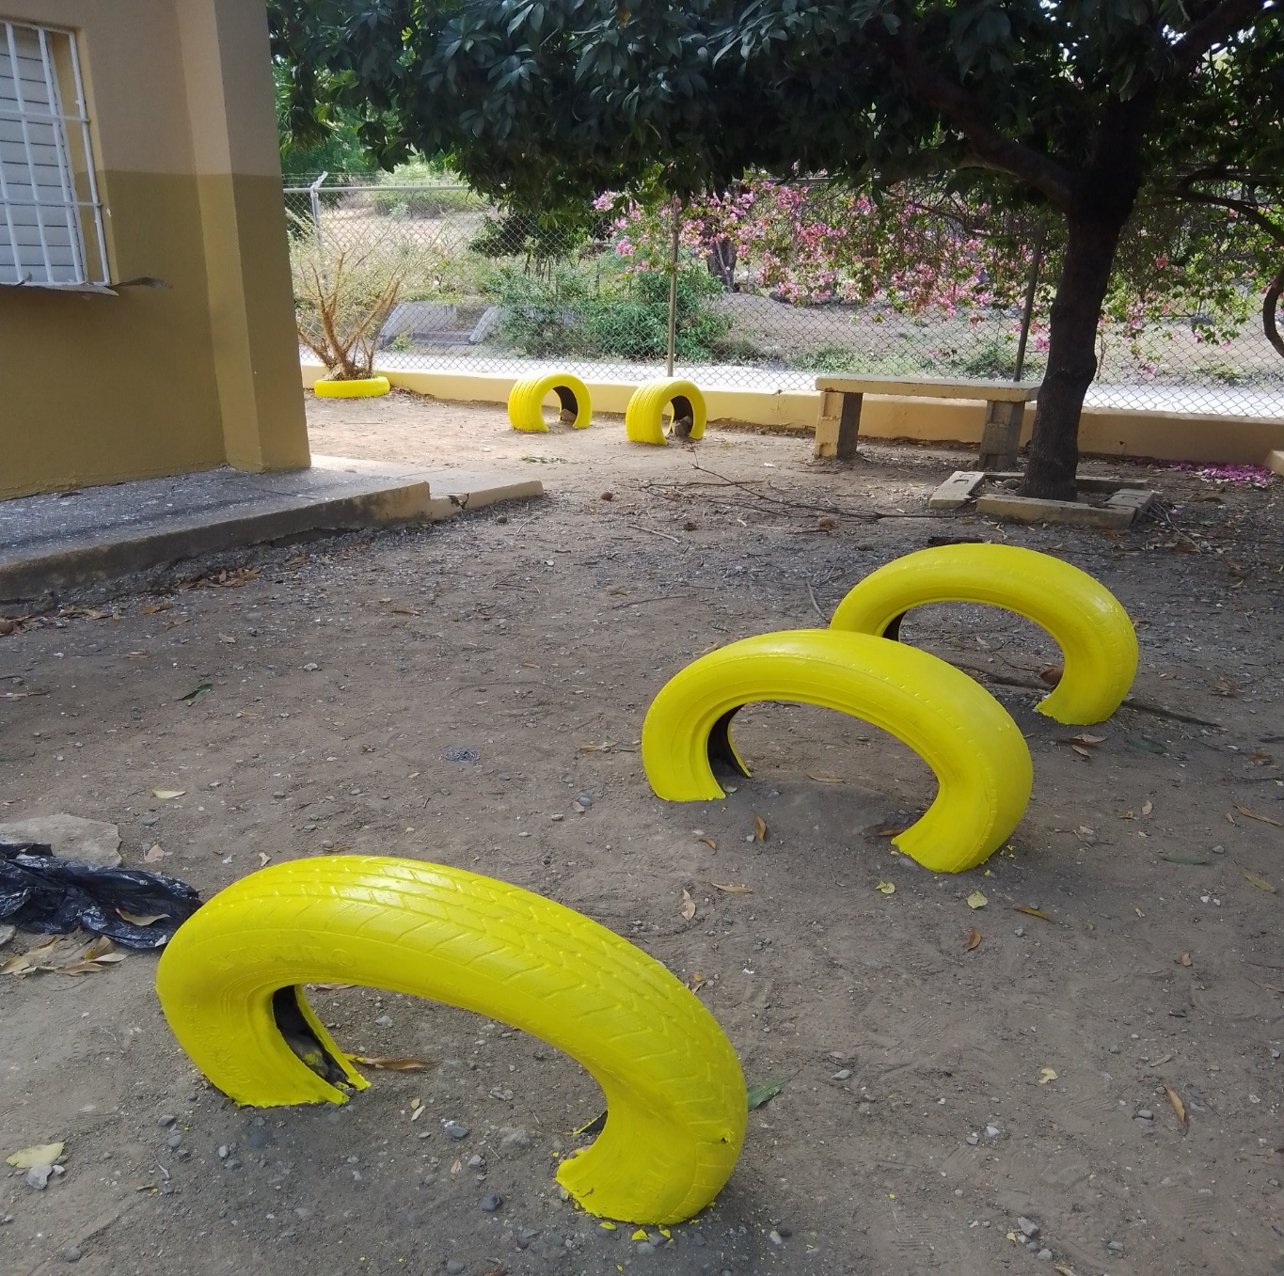

Recreación de estudiantes
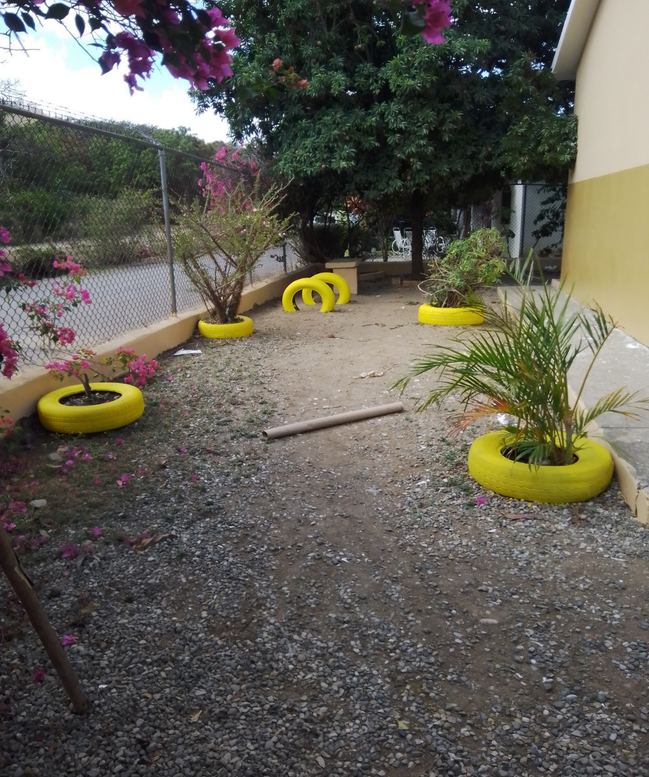
Niños almorzando en el comedor construido con recursos de descentralizacion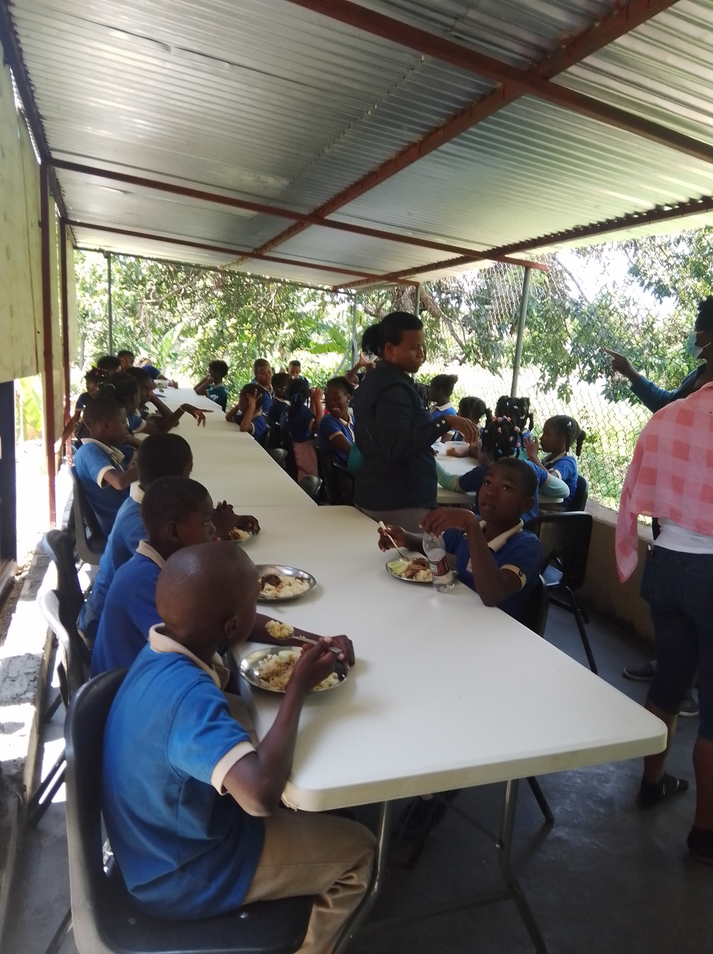

Dispensador de agua freezer y estufa en la cocina
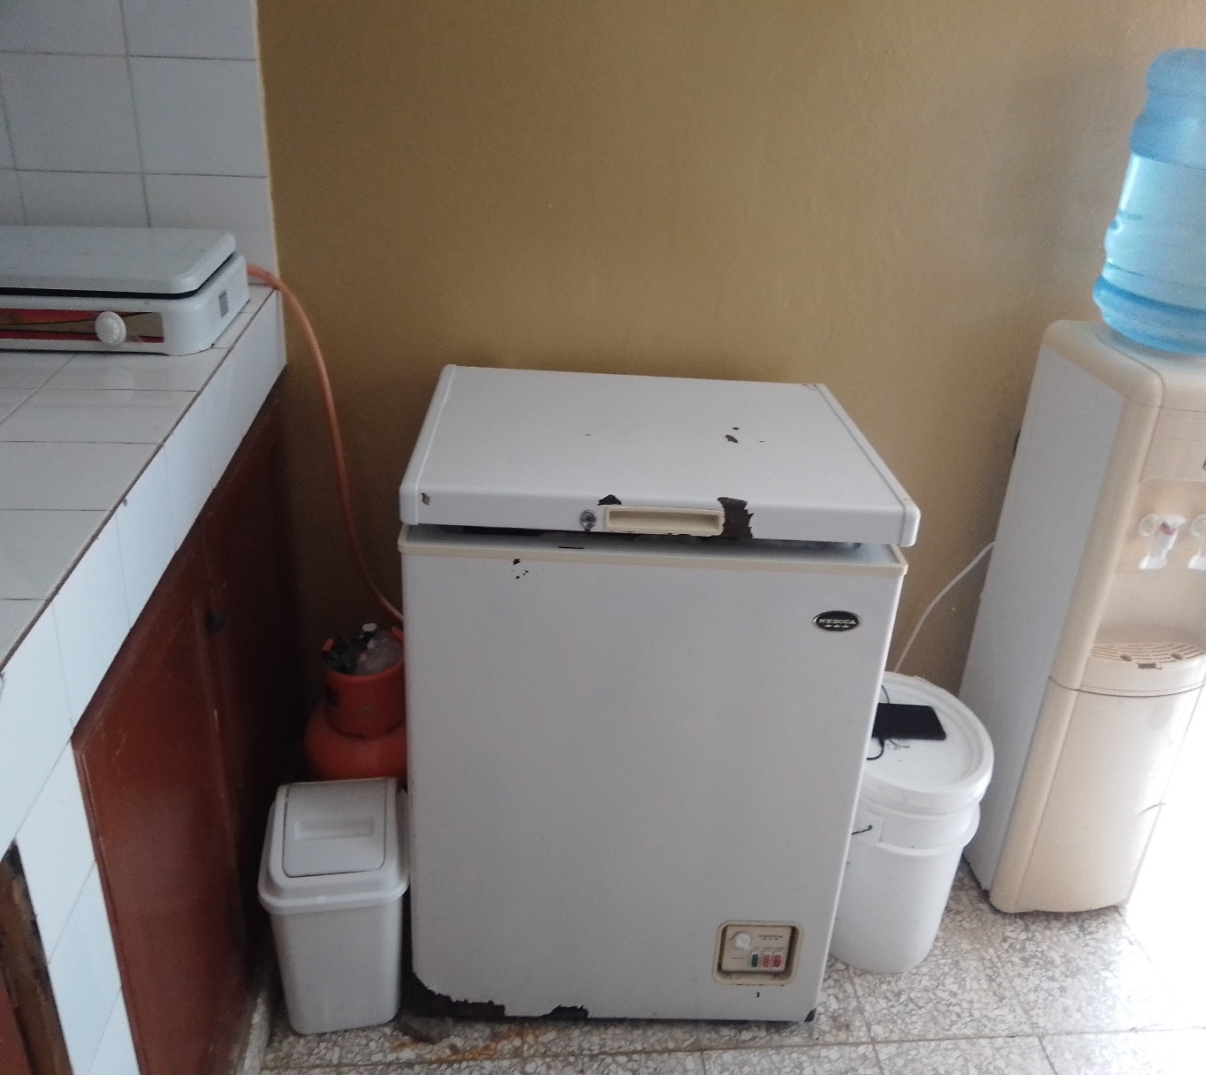

Orientaciones en tiempos de COVID
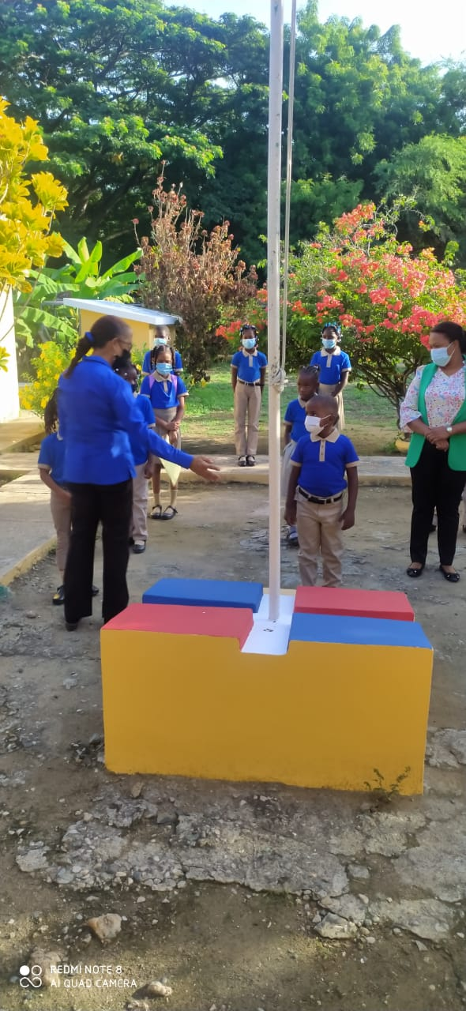
Patio de la escuela
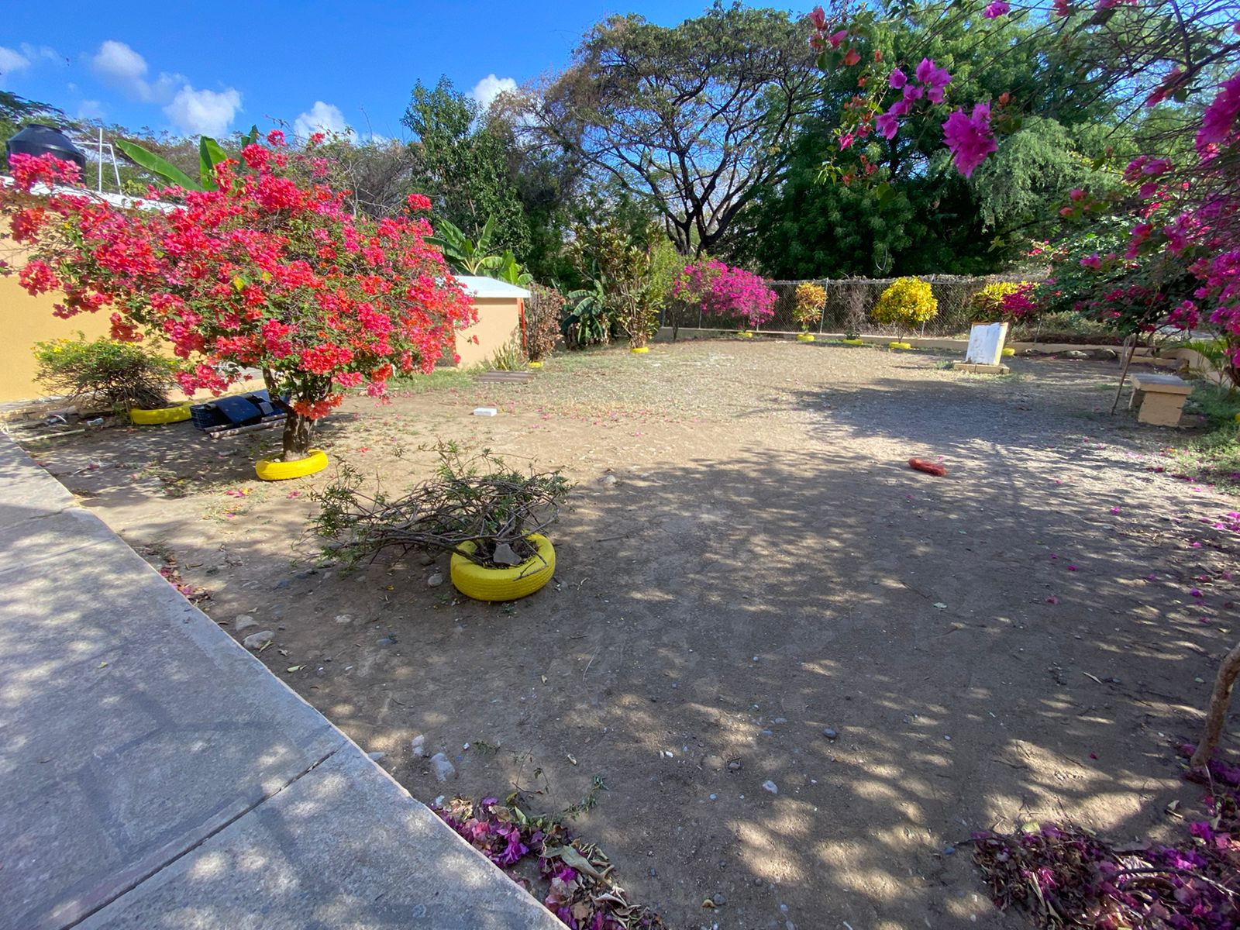

Tanque de gas para la estufa de la escuela

Impresora

Materiales de enseñanza

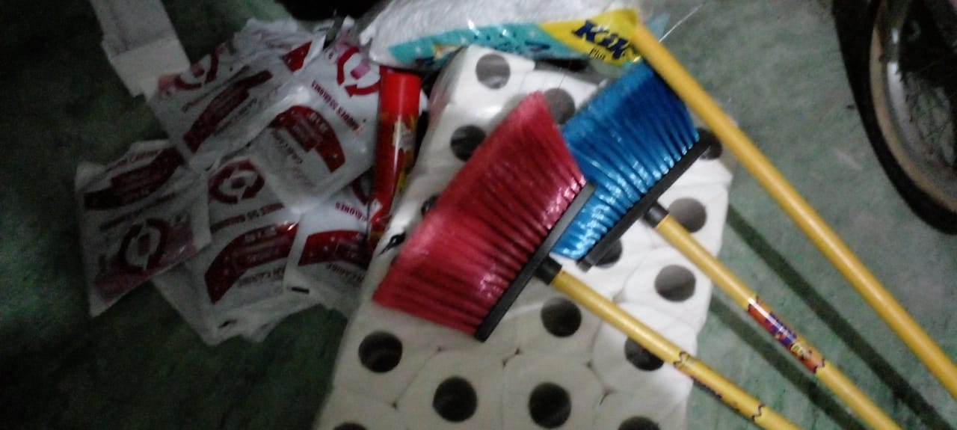
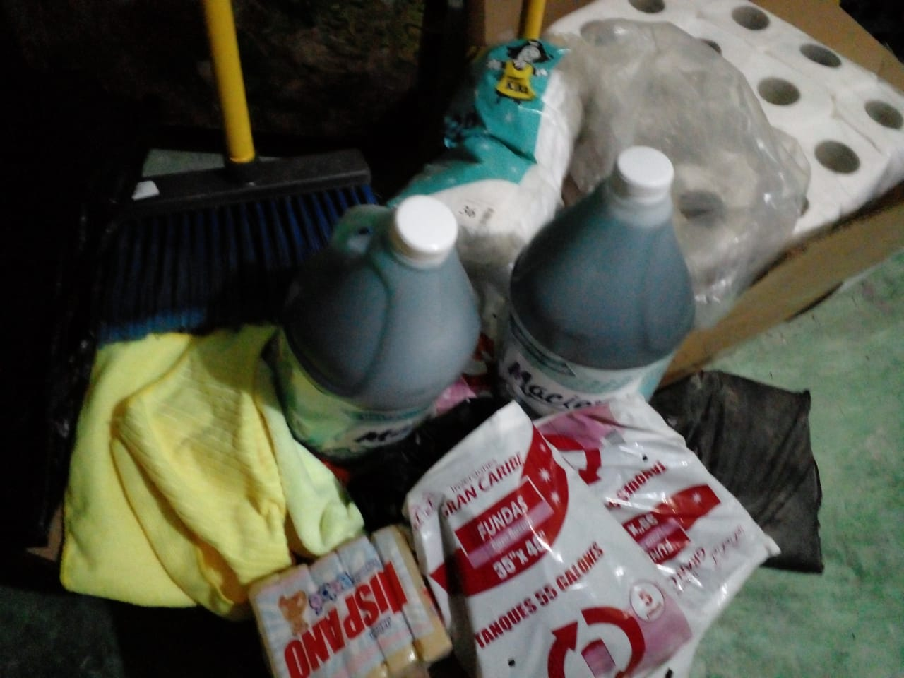
Materiales de limpieza

Antes
Ahora
Ahora
Antes
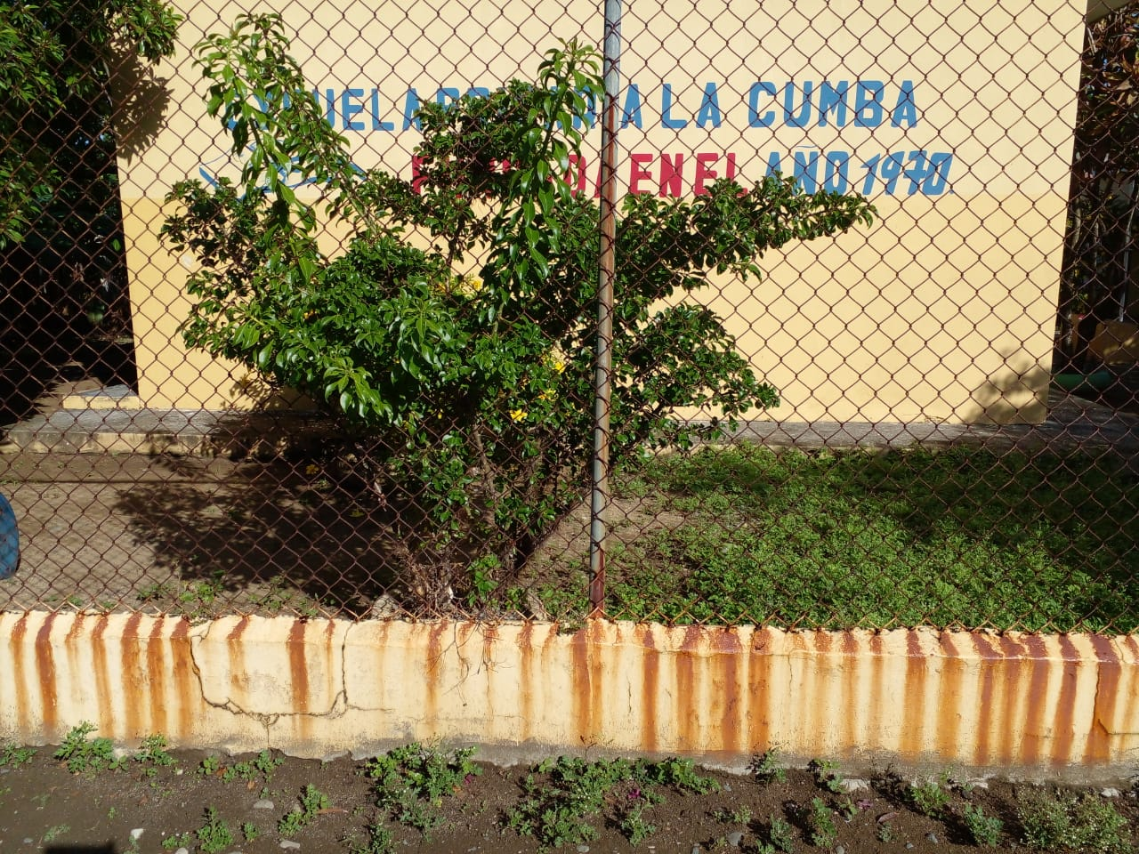
Antes
Antes

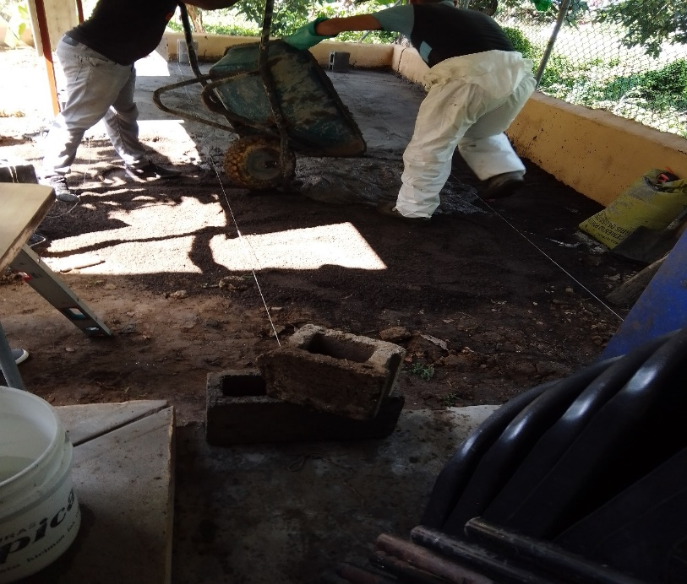

Después
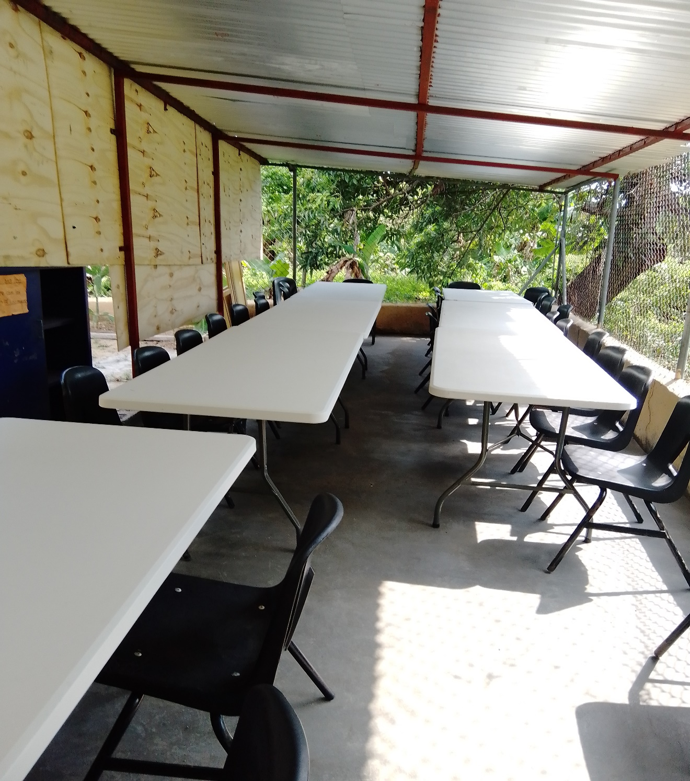
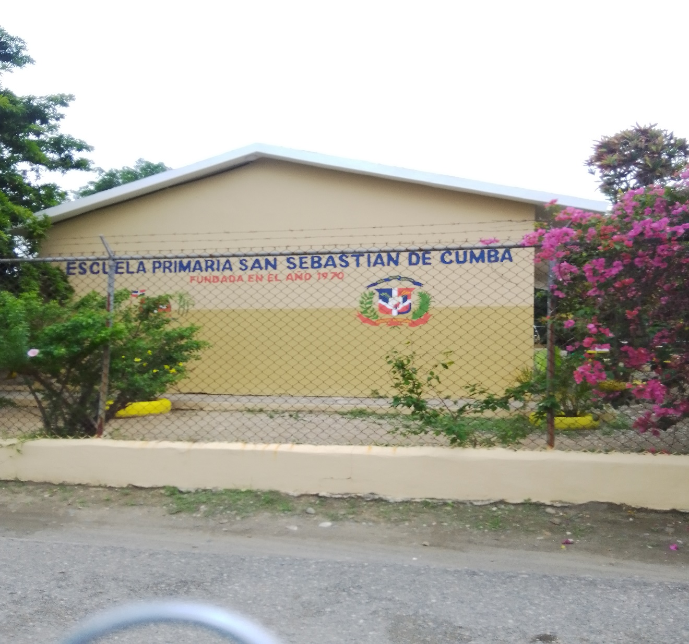

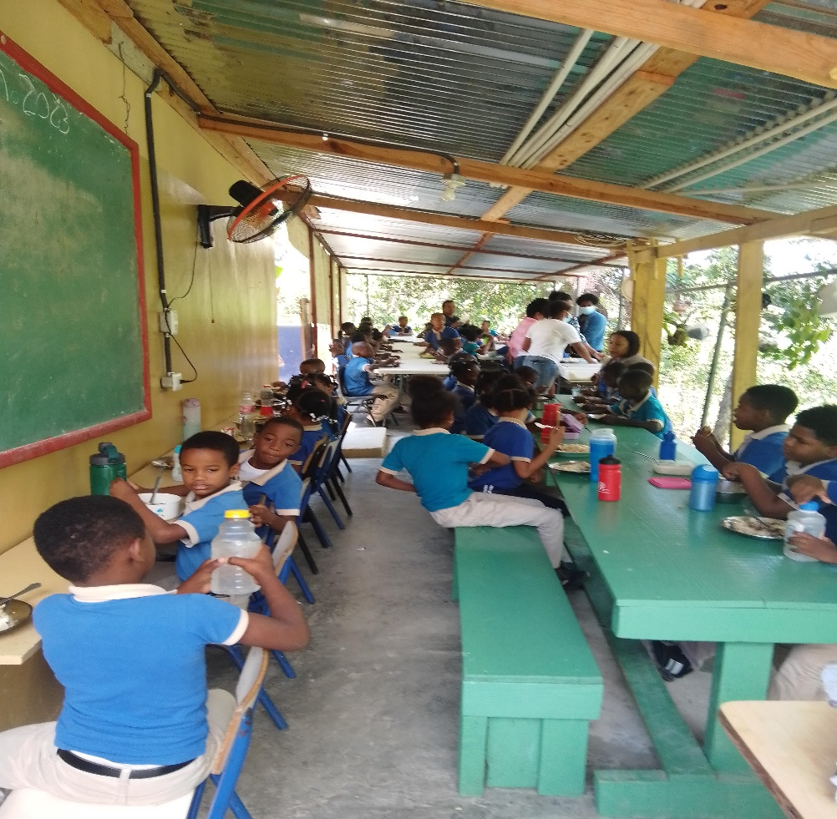

Comedor

